光信·光坤·鸿佳1号集合资金信托计划（001）
2021年07月监管报告

项目名称：光信·光坤·鸿佳1号集合资金信托计划（001）
委托方：光大兴陇信托有限责任公司
受托方：北京康信君安资产管理有限公司
监管人员：许叶萍
日期：二〇二一年八月五日

目录
1项目基本情况 2
2重大事项披露 3
3项目进展情况 4
3.1项目五证办理情况 4
3.2项目施工进度情况 4
3.3项目开发进度节点 6
4印鉴使用情况 6
5合同签订情况 14
6项目营销情况 17
6.1项目销售情况 18
6.2当地房地产政策 25
6.3周边竞品项目情况 26
7资金情况 26
7.1资金流出情况 28
7.2资金流入情况 31
7.3资金结算 35
8月度监管总结 36
9附件 37
附件一：银行明细账 37
附件二：共管资料移交清单 45
附件三：本期用印登记簿影像 47

方便阅读之目的，本报告中将部分名称简写为：
·项目公司：重庆渝煌达实业有限公司
·光大信托：光大兴陇信托有限责任公司
·康信君安：北京康信君安资产管理有限公司

1项目基本情况
标的项目为项目公司建设的重庆西永晓岸云起项目，项目位于重庆市沙坪坝区西永板块，交通便利，通达性良好，距离重庆西站12.9KM，重庆北站20.5KM，解放碑23.6KM，距离江北机场31.7KM，南侧靠西永大道，北侧临学成大道，西侧为龙凤溪，东侧为待开发用地，区域地势平坦，便于项目开发建设。项目对面开发项目有朗基水印三生项目、电建泷悦华府项目等，成熟度较高。
项目占地面积11.67万平方米，总建筑面积24.53万平方米，容积率为1.5。地上计容面积为17.52万平方米，包括洋房、高层、叠拼和底商等；地下建筑面积7.02万平方米，包括普通地下车库及人防车库。项目将分三宗独立地块分别开发，每宗地详细规划条件在工规证阶段确定。项目规划为高层、洋房、叠墅，户型为刚改及首改为主，再改为辅，三至四房，80-140㎡产品为主。
施工总承包单位：重庆华硕建设有限公司
监理单位：重庆康盛监理咨询有限公司
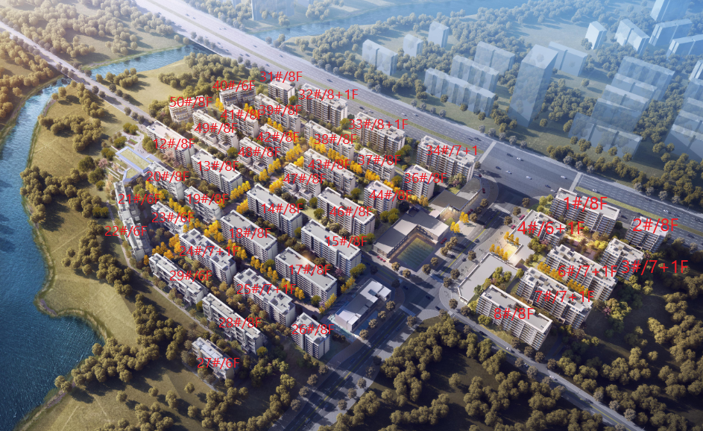
项目楼号图

2重大事项披露
- 项目公司发票专用章于2021年07月06日交接，印鉴已放入保险柜共管，共管资料交接清单详见附件二。
- 项目公司晓岸云起2期14#、15#、24#、29#楼解押已于2021年07月16日完成，其中2期15#楼预售许可证已于2021年07月20日取得，并于2021年07月20日进行交接，共管资料交接清单详见附件二。
- 项目公司于2021年07月27日开立大连银行按揭账户，网银盾于2021年07月28日交接；项目公司于2021年07月29日开立成都银行按揭账户，网银盾2021年07月30日交接，共管资料交接清单详见附件二。
- 项目公司本月出现未取得预售许可证将客户房款收至0911建行基本户（未监管）中，拿到相应楼栋预售证之后，项目公司会出现大批量的退还客户房款，客户重新刷入预售资金监管账户中，签订网签合同。
- 项目公司因前期资金支付紧张，导致目前现场钢筋、混凝土材料欠款额度较大，现场钢筋已断货，混凝土存在停供风险，民工工资未支付到位，部分班组已出现罢工讨薪情况。叠合板厂家也因材料款问题已停止供货（二期后续楼栋突破加推节点风险极大）。
- 重庆进入高温季节，工人作业时间减少。项目公司施工现场通过增加工人数量，增加夜间施工时长，保证现场施工进度。
- 项目公司暂计划2021年08月份办理晓岸云起2期24#楼预售许可证，以及2期精装修施工许可证。

3项目进展情况

3.1项目五证办理情况
截至2021年07月31日，该项目具体证照办理进度情况如下：
项目公司证照办理进度情况表
序号 | 证件名称 | 取证日期 | 证载面积 | 备注
1 | 不动产权证 | 2020年10月22日 | 20835㎡ | 渝（2020）沙坪坝区不动产权第001071148号  （沙坪坝区西永组团W分区W09-1/04地块）
1 | 不动产权证 | 2020年10月22日 | 48179㎡ | 渝（2020）沙坪坝区不动产权第001071654号  （沙坪坝区西永组团W分区W08-3/05地块）
1 | 不动产权证 | 2020年10月22日 | 47759㎡ | 渝（2020）沙坪坝区不动产权第001071400号  （沙坪坝区西永组团W分区W08-4/05地块）
2 | 建设用地规划许可证 | 2020年07月29日 | 116773㎡ | 地字第500106202000019号
3 | 建设工程规划许可证 | 2020年11月06日 | 43377㎡ | 建字第500106202000094号  （沙坪坝区西永组团W分区W09-1/04地块佳兆业·晓岸云起一期）
3 | 建设工程规划许可证 | 2020年11月06日 | 101581.86㎡ | 建字第500106202000093号  （沙坪坝区西永组团W分区W08-4/05地块佳兆业·晓岸云起二期）
3 | 建设工程规划许可证 | 2020年11月06日 | 100787.84㎡ | 建字第500106202000114号  （沙坪坝区西永组团W分区W08-3/05地块佳兆业·晓岸云起三期）
4 | 施工许可证 | 2021年01月05日 | 43377㎡ | 编号：500106202101050101  （沙坪坝区西永组团W分区W09-1/04地块佳兆业·晓岸云起一期）
4 | 施工许可证 | 2021年01月08日 | 101581.86㎡ | 编号：500106202101080101  （沙坪坝区西永组团W分区W08-4/05地块佳兆业·晓岸云起二期）
5 | 商品房预售许可证 | 2021年01月21日 | 13350.52㎡ | 渝住建委（2021）预字第（70）号  （晓岸云起一期3#、6#、7#楼预售证）
5 | 商品房预售许可证 | 2021年02月25日 | 5717.14㎡ | 渝住建委（2021）预字第（179）号  （晓岸云起一期8#楼预售证）
5 | 商品房预售许可证 | 2021年03月11日 | 2077.77㎡ | 渝住建委（2021）预字第（227）号  （晓岸云起一期4#楼）
5 | 商品房预售许可证 | 2021年03月30日 | 5716.22㎡ | 渝住建委（2021）预字第（377）号  （晓岸云起二期12#楼）
5 | 商品房预售许可证 | 2021年04月13日 | 2332.90㎡ | 渝住建委（2021）预字第（429）号  （晓岸云起二期21#楼）
5 | 商品房预售许可证 | 2021年04月23日 | 2853.78㎡ | 渝住建委（2021）预字第（513）号  （晓岸云起二期20#楼）
5 | 商品房预售许可证 | 2021年04月28日 | 5716.98㎡ | 渝住建委（2021）预字第（561）号  （晓岸云起二期13#楼）
5 | 商品房预售许可证 | 2021年05月28日 | 4666.20㎡ | 渝住建委（2021）预字第（754）号  （晓岸云起二期22、23#楼）
5 | 商品房预售许可证 | 2021年05月28日 | 2853.88㎡ | 渝住建委（2021）预字第（777）号  （晓岸云起二期19#楼）
5 | 商品房预售许可证 | 2021年06月17日 | 5422.74㎡ | 渝住建委（2021）预字第（883）号  （晓岸云起一期1#楼）
 |  | 2021年07月20日 | 5715.76㎡ | 渝住建委（2021）预字第（1069）号  （晓岸云起二期15#楼）

3.2项目施工进度情况
标的项目2021年07月施工进度表
序号 | 工程名称 | 栋号 | 楼层 | 本期形象进度
1 | 一期 | 1#楼 | 8F/-1F | 结构封顶；屋面防水完成
2 | 一期 | 2#楼 | 8F/-1F | 结构封顶，植筋钻孔2-4层完成
3 | 一期 | 3#楼 | 8F/-1F | 结构封顶，6-7层砌体施工
4 | 一期 | 4#楼 | 8F/-1F | 结构封顶，7层砌体施工
5 | 一期 | 5#楼 | 1F | 挖孔桩浇筑完成
6 | 一期 | 6#楼 | 8F/-1F | 主体封顶完成，砌体施工完成，2层抹灰施工
7 | 一期 | 7#楼 | 8F/-1F | 主体结构施工完成，6层抹灰施工
8 | 一期 | 8#楼 | 8F/-1F | 主体封顶完成，4-5层抹灰施工
9 | 一期 | 9#楼 | 1F | 基础地梁浇筑完成
10 | 二期 | 11#楼 | 2F | 售房部全部完成
11 | 二期 | 12#楼 | 8F/-1F | 主体封顶完成，6抹灰施工
12 | 二期 | 13#楼 | 8F/-1F | 主体封顶完成，7-8层砌体施工
13 | 二期 | 14#楼 | 8F/-1F | 人孔挖孔桩接桩完成
14 | 二期 | 15#楼 | 8F/-1F | 结构封顶
15 | 二期 | 19#楼 | 8F/-1F | 基础地梁浇筑完成
16 | 二期 | 20#楼 | 8F/-1F | 条基、独基开挖完成
17 | 二期 | 21#楼 | 6F/-1F | 主体封顶完成，反坎凿毛完成至5层
18 | 二期 | 22#楼 | 8F/-1F | 1-2层砌体样板施工完成
19 | 二期 | 23#楼 | 6F/-1F | 主体封顶完成， 4-5层地坪浇筑完成
20 | 二期 | 24#楼 | 6F/-1F | 主体封顶完成， 1-2层反坎浇筑
21 | 二期 | 29#楼 | 6F/-1F | 主体封顶完成，植筋至5层

标的项目现场照片（2021年07月29日拍摄）：
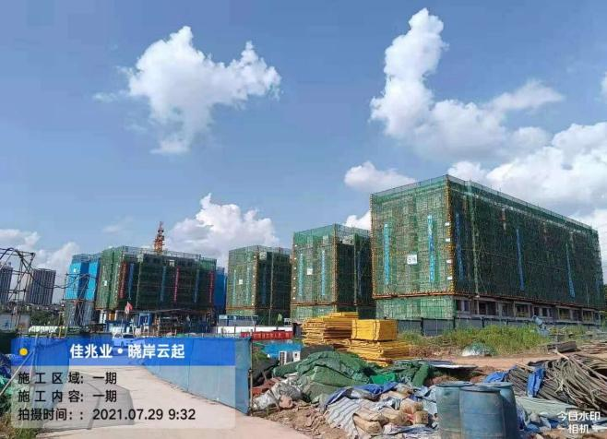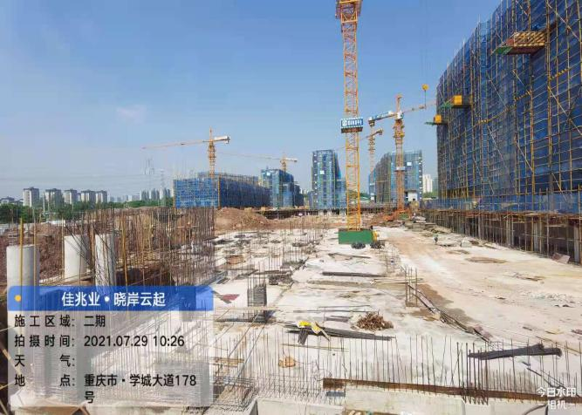
一期（W09-1/04地块） 二期（W08-4/05地块）

3.3项目开发进度节点

项目开发进度时间节点
运营节点 |  | 一期（W09-1/04地块） |  | 二期（W08-4/05地块） |  | 三期（W08-3/05地块）
土地移交 |  | 2020年07月
取得施工证 |  | 2021年02月 |  | 2021年02月 |  | 2021年07月
取得预售证 |  | 2021年03月 |  | 2021年03月 |  | 2021年09月
主体封顶 |  | 2021年12月 |  | 2021年12月 |  | 2022年11月
竣工备案 |  | 2022年07月 |  | 2022年07月 |  | 2023年08月
毛坯/改造交付 |  | 2022年08月 |  | 2022年08月 |  | 2023年09月
工程结算 |  | 2024年04月 |  | 2024年04月 |  | 2024年04月
产品类型 | 建筑面积(㎡） | 可售面积（㎡） | 项目开工 | 主体开工 | 开盘 | 竣工备案 | 毛坯入伙
洋房（一期暂定） | 43867.19 | 42284.05 | 2020/09/09 | 2020/11/03 | 2021/01/30 | 2022/07/30 | 2022/08/29
洋房/洋墅（二期暂定） | 102684.03 | 98851.00 | 2020/11/12 | 2021/03/30 | 2021/06/29 | 2023/05/14 | 2023/06/13
洋房（三期暂定） | 101288.00 | 96738.00 | 2021/10/23 | 2022/02/11 | 2022/04/28 | 2024/02/13 | 2024/03/14

4印鉴使用情况
对于印章的使用，项目公司人员按照监管协议规定，履行印章使用流程，填写印章使用登记表，康信君安监管人员了解用印事由，重大事项由康信君安公司审核后通过邮件等方式向光大信托有关人员提交用印申请，待光大信托有关人员批复后方给予盖章。使用情况详见下表：
本期印章使用统计表
日期 | 用印事由 | 用印材料及份数 | 印鉴名称 | 经办人 | 经办部门
2021/07/01 | 1套网签合同用印 | 商品房买卖合同（一户一次性付款1*5份，商贷1*6份、公积金1*7份）  重庆市不动产登记申请书（1*2份）  商品房权属登记授权委托书（1*2份）  增量房交易契税和印花税税务代理协议（1*3份） | 公章  法人章  合同章 | 宋显伟 | 营销部
2021/07/05 | 关于引进成都银行、中国银行作为按揭银行，前期立项相关资料用印 | 营业执照、法人身份证、股权关系、公司章程、土地合同及土地出让金凭证、土地证-1期2期3期、建设用地规划许可证、建设工程规划许可证及经济指标书-1期2期3期、建筑工程施工许可证-1期2期、开发资质证书、财务报表、投资备案证、预售许可证（项目已取得的预售证）、项目总体规划图及现场照片、企业简介、成都银行信贷业务申请书、申请书、企业信用报告查询授权书、中国银行机构信用信息查询及报送授权书（2020年版）、西永项目可研投资报告等（成都银行、中国银行各2份） | 公章  法人章 | 张雪梅 | 财务部
2021/07/05 | 1份汉口银行贷款特殊业务申请表用印 | 1份汉口银行贷款特殊业务申请表-两联（3份） | 公章  法人章  财务章 | 赵国志 | 融资部
2021/07/05 | 3套网签合同用印 | 商品房买卖合同（一户一次性付款3*5份，商贷3*6份、公积金3*7份）  重庆市不动产登记申请书（3*2份）  商品房权属登记授权委托书（3*2份）  增量房交易契税和印花税税务代理协议（3*3份） | 公章  法人章  合同章 | 宋显伟 | 营销部
2021/07/05 | 1套补充协议用印 | 补充协议（二）-增加首付款（伍泳舟、钟佳秀）（6份） | 法人章  合同章 | 宋显伟 | 营销部
2021/07/05 | 汉口银行贷后检查相关资料用印 | 渝煌达2020年12月财务报表、2021年3月财务报表（各1份） | 公章 | 赵国志 | 融资部
2021/07/05 | 1套个人住房借款合同/按揭贷款合同用印 | 个人购房借款/担保合同-邮政银行（1*5份） | 公章  法人章 | 张雪梅 | 财务部
2021/07/05 | 关于调整建行基本户公转私额度相关资料 | 公转私个性化限额调整申请书（3份）、说明-退房款（1份）、法人授权委托书（2份）、智能终端服务协议书（1份）、营业执照（1份）、法人身份证（1份）、经办人身份证复印件（1份） | 公章 | 莫燕翔 | 财务部
2021/07/05 | 兴业按揭户对账单以及申请汉口银行对账单相关凭证用印 | 兴业银行2021年5月份对账单、汉口银行单位存款账户特殊业务申请单-两联（以上各1份） | 财务章  法人章 | 崔海燕 | 财务部
2021/07/06 | 1份光大信托-光信 光坤 鸿佳1号项目-共同债务确认协议用印 | 光大兴陇信托有限责任公司与重庆琨洲润置业发展有限公司、重庆渝煌达实业有限公司之共同债务确认协议（1份） | 公章  法人章 | 赵国志 | 融资部
2021/07/07 | 23份晓岸云起1期2期施工现场 验收会议纪要用印 | 佳兆业·晓岸云起一期（1-9#楼及车库）1#基坑、槽、桩基验收会议纪要（6份）  佳兆业·晓岸云起一期（1-9#楼及车库）3#、4#、6#、7#屋面钢筋验收会议纪要（6份）  佳兆业·晓岸云起一期（1-9#楼及车库）3#、4#、6#、7#首层钢筋验收会议纪要（6份）  佳兆业·晓岸云起一期（1-9#楼及车库）3#、4#、6#、7#基坑、槽、桩基验收会议纪要（6份）  佳兆业·晓岸云起一期（1-9#楼及车库）8#楼二层钢筋验收会议纪要（6份）  佳兆业·晓岸云起一期（1-9#楼及车库）8#楼屋面钢筋验收会议纪要（6份）  佳兆业·晓岸云起一期（1-9#楼及车库）5#、9#楼基坑、桩基验收会议纪要（6份）  佳兆业·晓岸云起一期（1-9#楼及车库）4#、8#楼基坑槽验收会议纪要（6份）  佳兆业·晓岸云起二期（10-29#楼及车库）12#楼及2#车库首桩验收会议纪要（6份）  佳兆业·晓岸云起二期（10-29#楼及车库）20#楼首桩验收会议纪要（6份）  佳兆业·晓岸云起二期（10-29#楼及车库）21#楼屋面钢筋验收会议纪要（6份）  佳兆业·晓岸云起二期（10-29#楼及车库）11#楼首桩验收会议纪要（6份）  佳兆业·晓岸云起二期（10-29#楼及车库）22#楼基础地梁钢筋验收会议纪要（6份）  佳兆业·晓岸云起二期（10-29#楼及车库）19#楼基坑、桩基验收会议纪要（6份）  佳兆业·晓岸云起二期（10-29#楼及车库）20#楼地梁钢筋验收会议纪要（6份）  佳兆业·晓岸云起二期（10-29#楼及车库）20#楼首层（2.95m）钢筋验收会议纪要（6份）  佳兆业·晓岸云起二期（10-29#楼及车库）23#楼基础地梁钢筋验收会议纪要（6份）  佳兆业·晓岸云起二期（10-29#楼及车库）12#楼屋面钢筋验收会议纪要（6份）  佳兆业·晓岸云起二期（10-29#楼及车库）22#楼首层钢筋验收会议纪要（6份）  佳兆业·晓岸云起二期（10-29#楼及车库）12#楼首层钢筋验收会议纪要（6份）  佳兆业·晓岸云起二期（10-29#楼及车库）21#楼首层钢筋验收会议纪要（6份）  佳兆业·晓岸云起二期（10-29#楼及车库）21#楼首桩验收会议纪要（6份）  佳兆业·晓岸云起二期（10-29#楼及车库）11#楼（售房部）地梁钢筋验收会议纪要（6份） | 公章 | 曾月琴  周易 | 工程部
2021/07/07 | 办理税务变更相关资料用印 | 营业执照、法人身份证、经办人身份证（各1份） | 公章 | 唐凯 | 财务部
2021/07/07 | 3份工程合同结算资料用印 | 工程竣工结算造价表-三联（3份）、竣工结算造价协议清单（3份） | 公章 | 王莎莎 | 成本部
2021/07/07 | 光大结算业务书及转账业务申请表用印 | 中国光大银行结算业务申请书（06590914）（1份）  中国光大银行现金管理虚账户转账业务申请表（1份） | 财务章  法人章 | 赵国志 | 融资部
2021/07/07 | 1份营销合同用印 | 重庆佳兆业晓岸云起项目2021至2022年度营销物资供应合同（5份） | 公章  法人章 | 徐侥 | 采购部
2021/07/08 | 15套网签合同用印 | 商品房买卖合同（一户一次性付款15*5份，商贷15*6份、公积金15*7份）  重庆市不动产登记申请书（15*2份）  商品房权属登记授权委托书（15*2份）  增量房交易契税和印花税税务代理协议（15*3份） | 公章  法人章  合同章 | 宋显伟 | 营销部
2021/07/08 | 光大结算业务书及转账业务申请表用印 | 中国光大银行结算业务申请书（06590916、06590917）（2份）、中国光大银行现金管理虚账户转账业务申请表（2份） | 财务章  法人章 | 莫燕翔 | 财务部
2021/07/08 | 办理2期14、15、24、29号楼解押补充资料用印 | 晓岸云起2期工程项目第十一期监理月报（1份） | 公章 | 赵国志 | 融资部
2021/07/09 | 2份分销补充协议和1份三方协议补充协议用印 | 重庆佳兆业晓岸云起项目2021年4月-7月分销服务合同（到家了）补充协议五（5份）  重庆佳兆业晓岸云起项目2021年4月-7月分销服务合同（闹海）补充协议五（5份）  三方协议书（大墅）补充协议一（5份） | 公章  法人章 | 徐侥 | 采购部
2021/07/09 | 1份汉口银行支票用印 | 汉口银行转账支票（02990438）（1份） | 财务章  法人章 | 崔海燕 | 财务部
2021/07/09 | 1份营销合同用印 | 重庆佳兆业晓岸云起项目邓鸿吉儿童科创征集活动合同（5份） | 公章  法人章 | 李灵艳 | 采购部
2021/07/09 | 18套网签合同用印 | 商品房买卖合同（一户一次性付款18*5份，商贷18*6份、公积金18*7份）  重庆市不动产登记申请书（18*2份）  商品房权属登记授权委托书（18*2份）  增量房交易契税和印花税税务代理协议（18*3份） | 公章  法人章  合同章 | 宋显伟 | 营销部
2021/07/12 | 1份分销合同用印 | 重庆佳兆业晓岸云起项目2021年7月分销服务合同（4份）  备注：因项目公司不采用这份合同，现需要作废，已于2021年07月13日收回并销毁 | 公章  法人章 | 赵国志 | 融资部
2021/07/12 | 光大结算业务书及转账业务申请表用印 | 中国光大银行结算业务申请书（06590918）（1份）  中国光大银行现金管理虚账户转账业务申请表（1份） | 法人章  财务章 | 莫燕翔 | 财务部
2021/07/12 | 1份贷款询证函用印 | 贷款询证函-北京市金杜律师事务所（1份）  贷款询证函-中审众环会计师事务所（2份） | 公章 | 赵国志 | 融资部
2021/07/12 | 关于办理申领税控盘相关资料用印 | 营业执照、经办人身份证-唐凯（各1份） | 公章 | 唐凯 | 综合部
2021/07/12 | 6套网签合同用印 | 商品房买卖合同（一户一次性付款6*5份，商贷6*6份、公积金6*7份）  重庆市不动产登记申请书（6*2份）  商品房权属登记授权委托书（6*2份）  增量房交易契税和印花税税务代理协议（6*3份） | 公章  法人章  合同章 | 宋显伟 | 营销部
2021/07/12 | 1份补充协议用印 | 补充协议（二）-增加首付款（张用、贾彦）（5份） | 法人章  合同章 | 宋显伟 | 营销部
2021/07/13 | 1份设计合同用印 | 重庆佳兆业晓岸云起项目套图设计合同（5份） | 公章  法人章 | 李灵艳 | 采购部
2021/07/14 | 1份工程结算资料用印 | 工程竣工结算造价表-三联（1份）  竣工结算造价协议清单（1份） | 公章 | 王莎莎 | 成本部
2021/07/14 | 1套网签合同用印 | 商品房买卖合同（一户一次性付款1*5份，商贷1*6份、公积金1*7份）  重庆市不动产登记申请书（1*2份）  商品房权属登记授权委托书（1*2份）  增量房交易契税和印花税税务代理协议（1*3份） | 公章  法人章  合同章 | 宋显伟 | 营销部
2021/07/15 | 关于向三峡银行提交3期相关补充资料用印 | 晓岸云起1期2期工程规划许可证、缴税银行回执（契税、印花税）、契税纳税申报表、重庆鼎铸事业发展有限公司基础资料（营业执照正副本、章程、2021年5月财务报表、股东决定、章程修正案）、重庆佳乐居实业有限公司营业执照正副本及章程（以上各1份） | 公章 | 赵国志 | 融资部
2021/07/15 | 5本收据用印 | 销售收据（0100001-0100125）（5*25份） | 财务章 | 宋显伟 | 营销部
2021/07/15 | 2套网签合同用印 | 商品房买卖合同（一户一次性付款2*5份，商贷2*6份、公积金2*7份）  重庆市不动产登记申请书（2*2份）  商品房权属登记授权委托书 （2*2份）  增量房交易契税和印花税税务代理协议（2*3份） | 公章  法人章  合同章 | 宋显伟 | 营销部
2021/07/16 | 1份设计合同用印 | 重庆佳兆业晓岸云起项目精装修套图设计合同（5份） | 公章  法人章 | 李灵艳 | 采购部
2021/07/16 | 2套网签合同用印 | 商品房买卖合同（一户一次性付款2*5份，商贷2*6份、公积金2*7份）  重庆市不动产登记申请书（2*2份）  商品房权属登记授权委托书 （2*2份）  增量房交易契税和印花税税务代理协议（2*3份） | 公章  法人章  合同章 | 宋显伟 | 营销部
2021/07/19 | 1份工程结算资料用印 | 工程竣工结算造价表-三联（1份）  竣工结算造价协议清单（1份） | 公章 | 王莎莎 | 成本部
2021/07/20 | 1套网签合同用印 | 商品房买卖合同（一户一次性付款1*5份，商贷1*6份、公积金1*7份）  重庆市不动产登记申请书（1*2份）  商品房权属登记授权委托书（1*2份）  增量房交易契税和印花税税务代理协议（1*3份） | 公章  法人章  合同章 | 宋显伟 | 营销部
2021/07/20 | 1套补充协议用印 | 补充协议（二）-按揭转一次性（袁孝敏）（6份） | 合同章  法人章 | 宋显伟 | 营销部
2021/07/20 | 44套个人住房借款合同/按揭贷款合同用印 | 个人购房抵押（保证）借款合同-兴业银行（20*8份）  个人购房借款/担保合同-汉口银行（13*5份）  个人购房/购车借款及担保合同-邮政银行（3*5份）  个人住房（商业用房）借款合同-建设银行（3*4份）  个人购房（车位）借款及担保合同-民生银行（5*2份） | 公章  法人章 | 张雪梅 | 财务部
2021/07/20 | 关于晓岸云起智慧小区形式审查意见回复用印 | “佳兆业·晓岸云起一期”智慧小区设计评价资料形式审查意见回复、“佳兆业·晓岸云起二期”智慧小区设计评价资料形式审查意见回复、“佳兆业·晓岸云起三期”智慧小区设计评价资料形式审查意见回复（各1份） | 公章 | 杨吉 | 研发部
2021/07/21 | 1份项目图纸审查合同补充协议用印 | 重庆佳兆业晓岸云起项目图纸审查合同补充协议一（5份） | 公章  法人章 | 李灵艳 | 采购部
2021/07/21 | 1份汉口银行结算委托书用印 | 汉口银行单位结算业务委托书（02709165）（1份） | 财务章  法人章 | 莫燕翔 | 财务部
2021/07/21 | 开立2期15号楼子账户及关联POS机用印 | 营业执照正副本、法人身份证、经办人身份证复印件（以上各2份）  汉口银行企业网银（标准版）服务补充/维护申请书、法人授权委托书、预售资金监管协议书-15#楼、汉口银行现金管理系统银财通功能申请表、中国建设银行对公客户授权委托书、中国建设银行监管账户开户确认单-两联（以上各1份）  预售许可证复印件-15#楼（3份）、中国建设银行房地产开发预售资金监管代理签约账户确认书（3份） | 公章  法人章  财务章 | 刘垣灵 | 财务部
2021/07/22 | 5套网签合同用印 | 商品房买卖合同（一户一次性付款5*5份，商贷5*6份、公积金5*7份）  重庆市不动产登记申请书（5*2份）  商品房权属登记授权委托书 （5*2份）  增量房交易契税和印花税税务代理协议（5*3份） | 公章  法人章  合同章 | 宋显伟 | 营销部
2021/07/22 | 15本收据用印 | 销售收据（0100126-0100500）（15*25份） | 财务章 | 宋显伟 | 营销部
2021/07/23 | 2套网签合同用印 | 商品房买卖合同（一户一次性付款2*5份，商贷2*6份、公积金2*7份）  重庆市不动产登记申请书（2*2份）  商品房权属登记授权委托书 （2*2份）  增量房交易契税和印花税税务代理协议（2*3份） | 公章  法人章  合同章 | 宋显伟 | 营销部
2021/07/23 | 1份派遣服务合同用印 | 重庆佳兆业晓岸云起项目内渠派遣服务合同（5份） | 公章  法人章 | 李灵艳 | 采购部
2021/07/26 | 关于光大银行贷后检查相关补充资料用印 | 重庆佳兆业·晓岸云起1期项目施工分包合同复印件（1份） | 公章 | 赵国志 | 融资部
2021/07/26 | 4套网签合同用印 | 商品房买卖合同（一户一次性付款4*5份，商贷4*6份、公积金4*7份）  重庆市不动产登记申请书（4*2份）  商品房权属登记授权委托书 （4*2份）  增量房交易契税和印花税税务代理协议（4*3份） | 公章  法人章  合同章 | 宋显伟 | 营销部
2021/07/26 | 1份挞定通知书用印 | 挞定通知书-王勇（2份） | 公章 | 宋显伟 | 营销部
2021/07/27 | 1份洽谈记录用印 | 洽谈记录（2份） | 公章 | 李铭予 | 营销部
2021/07/27 | 关于光大信托贷后检查相关补充资料用印 | 渝煌达营业执照、法人身份证、法定代表人身份证明书、渝煌达增资章程及股东会决议等（以上各1份） | 公章 | 赵国志 | 融资部
2021/07/27 | 转账支票及结算业务书用印 | 汉口银行转账支票（02990440、02990441）（2份）  汉口银行单位结算业务委托书（02709166）（1份）  中国光大银行单位结算业务申请书（06590919）（1份） | 财务章  法人章 | 莫燕翔 | 财务部
2021/07/27 | 开立大连银行按揭账户用印 | 渝煌达营业执照、佳乐居营业执照、基本账户存款信息、法人身份证、章程、项目公司相关人员身份证复印件（刘筱芸、张凯、曹浚、崔海燕）、印章备案回执、人民币单位银行结算账户管理协议、开立单位一般存款账户申请、大连银行单位银行账户业务授权委托书、大连银行人民币单位银行账户客户信息尽职调查表、大连银行预留印鉴卡、单位 预留银行印鉴授权书（以上各1份）  大连银行开立人民币单位银行结算账户申请书-三联（2份）受益人身份证复印件（朱茵）（2份） | 公章  财务章  法人章 | 崔海燕 | 财务部
2021/07/28 | 1份工程合同用印 | 重庆佳兆业晓岸云起一期项目生化池工程施工合同（5份） | 公章  法人章 | 殷浩然 | 采购部
2021/07/28 | 关于引进大连银行签订按揭合作协议等相关资料用印 | 大连银行个人购房贷款合作协议书（2份）  股东会决议（担保）、大连银行重庆分（支）行核保书、法定代表人身份证明书、股东会成员名单及签字样本、法定代表人名章视同签字说明书、印章样本、章程、印章备案回执（以上各1份） | 公章  法人章 | 张雪梅 | 财务部
2021/07/28 | 关于引进成都银行作为按揭银行立项相关补充资料的用印 | 成都银行单位客户基本信息情况表（公司业务）（1份）、佳兆业.晓岸云起项目开发贷情况说明（1份）、契税回单及配套费收据复印件（各1份）、营业执照（2份）、法人身份证（2份）等 | 公章 | 黄丽  王妙懿 | 财务部
2021/07/28 | 30套个人住房借款合同/按揭贷款合同用印 | 大连银行股份有限公司个人房屋按揭贷款合同（30*5份） | 公章  法人章 | 张雪梅 | 财务部
2021/07/28 | 3份增值税发票用印 | 重庆增值税普通发票（01038454、01038455、01038456）（3份） | 发票章 | 张雪梅 | 财务部
2021/07/29 | 开立成都银行按揭户用印 | 营业执照正副本、公司章程、股东会决议、法人身份证、基本账户存款信息、项目公司相关人员身份证复印件（崔海燕、张雪梅、刘筱芸、曹浚、张凯）、声明（单位客户使用）（以上各2份）  鼎铸营业执照、佳乐居营业执照、成都银行非自然人客户受益所有人信息登记表、承诺书、说明、授权委托书、机构税收居民身份声明文件、一般户开户申请、成都银行单位客户基本信息情况表（公司业务）、关于依法惩戒出租出售出借购买电话卡银行账户等违法犯罪活动的通告、董事会人员名单、最终受益人、成都银行单位银行结算账户综合服务协议-两联、受益人身份证复印件（朱茵）、股权结构、疑似实际控制人、结算凭证领用单、股东出资情况表、准予变更登记通知书、风险自担说明（以上各1份）  开立单位银行结算账户申请书（3份）、成都银行印鉴卡片（3份）、情况说明（3份）、预留印鉴人身份证复印件（3份） | 公章  财务章  法人章 | 崔海燕 | 财务部
2021/07/30 | 1套网签合同用印 | 商品房买卖合同（一户一次性付款1*5份，商贷1*6份、公积金1*7份）  重庆市不动产登记申请书（1*2份）  商品房权属登记授权委托书（1*2份）  增量房交易契税和印花税税务代理协议（1*3份） | 公章  法人章  合同章 | 宋显伟 | 营销部
2021/07/30 | 汉口银行存款账户余额调节表（4月-6月）用印 | 汉口银行存款账户余额调节表（4月-6月）（3份） | 财务章  法人章 | 崔海燕 | 财务部
2021/07/30 | 1份分销合同用印 | 重庆佳兆业晓岸云起项目2021年8-2022年1月渠道销售合同（闹海）（5份） | 公章  法人章 | 余俊西 | 营销部
2021/07/30 | 1份变更合同条款的说明用印 | 变更合同条款的说明（4份） | 公章 | 余俊西 | 营销部
2021/07/30 | 就晓岸云起住宅方案设计事宜的询证函用印 | 询证函（3份） | 公章 | 陈琴 | 设计部
2021/07/30 | 关于向三峡银行提交3期相关补充资料用印 | 2021年6月财务报表、关于重庆渝煌达实业有限公司报表部分科目明细的说明、准予变更登记通知书（注册资本变更）、渝煌达章程、股东出资情况、股东会决议、暂定资质证书正副本、佳兆业·晓岸云起（三期）投资概预算表、项目楼号图（以上各1份） | 公章 | 赵国志 | 融资部
印章证照外出使用情况表
外出日期 | 事由 | 印鉴证照名称 | 外出机构 | 经办人 | 部门
2021/07/16 | 用于办理晓岸云起2期15号楼预售许可证 | 重庆渝煌达实业有限公司营业执照副本、不动产权证书（晓岸云起2期），建设工程规划许可证、经济指标书、总平图（晓岸云起2期）、暂定资质证书 | 沙区登记中心及重庆市住房和城乡建设委员会 | 李航 | 采购部
2021/07/22 | 用于项目公司开立2期15号楼预售监管子账户，并在建行办理15号楼子账户关联POS机 | 重庆渝煌达实业有限公司公章、法人章、财务章、营业执照正副本、晓岸云起2期15号楼预售许可证 | 汉口银行重庆分行  建设银行大渡口支行 | 莫燕翔  刘垣灵 | 财务部
2021/07/27 | 用于开立大连银行按揭户，同时开通网银查询与转账功能 | 重庆渝煌达实业有限公司公章、法人章、财务章、营业执照正副本 | 大连银行高新支行 | 崔海燕 | 财务部
2021/07/29 | 用于开立成都银行按揭户，同时开通网银查询与转账功能 | 重庆渝煌达实业有限公司公章、法人章、财务章、营业执照正副本 | 成都银行璧山支行 | 崔海燕 | 财务部

5合同签订情况
2021年07月01日至2021年07月31日期间，项目公司共签订12份合同。

2021年07月合同签订情况
序号 | 用印日期 | 对方单位 | 合同名称 | 合同主要内容 | 合同金额（元）
1 | 2021/07/07 | 重庆市佳兆业物业管理有限公司 | 重庆佳兆业晓岸云起项目2021至2022年度营销物资供应合同 | 合同编号：CQ-XAYQ-YXHT-2021-058  1、工作内容：重庆佳兆业晓岸云起项目2021至2022年度营销物资供应；  2、本合同按照承包范围及综合单价包干，暂定含税总价为：461,200.00元；  3、合同期限：1年，暂定起止时间为2021年06月16日至2022年06月15日，具体以甲方通知为准；  4、付款方式：乙方每月10日前提交上月的实际完成的采购订单等和甲方固定格式的请款申请资料，经甲方审核无误后45个日历天内支付上月服务费用，直至服务期满。 | 461,200.00
2 | 2021/07/09 | 重庆品贵文化传播有限公司 | 重庆佳兆业晓岸云起项目邓鸿吉儿童科创征集活动合同 | 合同编号：CQ-XAYQ-YXHT-2021-060  1、服务内容：重庆佳兆业晓岸云起项目邓鸿吉儿童科创征集活动；  2、活动时间：2021年07月01号-2021年07月30日，实际以甲方通知为准；  3、本合同计价方式为总价包干，本合同含税总价为：70,000.00元；  4、付款时间：乙方需在到达付款节点所在月份的10日前提交付款申请，提交申请经甲方审核无误后45天内支付。 | 70,000.00
3 | 2021/07/09 | 重庆到家了网络科技有限公司 | 重庆佳兆业晓岸云起项目2021年4月-7月分销服务合同（到家了）补充协议五 | 合同编号：CQ-XAYQ-YXHT-2021-051-BC05  甲乙双方签订了重庆佳兆业晓岸云起项目2021年4月-7月分销服务合同（到家了）,现经甲乙双方友好协商,签订补充协议。  1、2021年07月01日-2021年07月31日期间，认购洋房和洋墅产品，通提1%，认购计提，签约发放；  2、本补充协议执行时间为：2021年07月01日至2021年07月31日。 | 认购洋房和洋墅产品，通提1%
4 | 2021/07/09 | 重庆闹海科技有限公司 | 重庆佳兆业晓岸云起项目2021年4月-7月分销服务合同（闹海）补充协议五 | 合同编号：CQ-XAYQ-YXHT-2021-050-BC05  甲乙双方签订了重庆佳兆业晓岸云起项目2021年4月-7月分销服务合同（闹海），现经甲乙双方友好协商，签订补充协议。  1、2021年07月01日-2021年07月31日期间，认购洋房和洋墅产品，通提1%，认购计提，签约发放；  2、本补充协议执行时间为：2021年07月01日至2021年07月31日。 | 认购洋房和洋墅产品，通提1%
5 | 2021/07/09 | 甲方：重庆渝煌达实业有限公司（开发商）  乙方：重庆大墅园林景观工程有限公司（施工方）  丙方：重庆琨洲润置业发展有限公司（抵款房屋开发商） | 三方协议书（大墅）补充协议一 | 合同编号：CQ-YBS-GCHT-2020-028-BC01  甲乙丙三方签署了合同编号为 CQ-YBS-GCHT-2020-028的《三方协议书（大墅）》（抵款金额：2,490,975.00元），现经三方协商一致对原合同约定的抵房事宜变更如下，撤销乙方以房抵款房源重庆佳兆业樾伴山项目住宅1套28号楼28-2-702（抵款金额844,009元），撤销此房源之后剩余抵款金额1,646,966.00元。 | 剩余抵款金额1,646,966.00元
6 | 2021/07/12 | 重庆铺优企业营销策划中心 | 重庆佳兆业晓岸云起项目2021年7月分销服务合同 | 合同内容：重庆佳兆业晓岸云起项目2021年07月分销服务；  2、合同期限：20日历天；  3、合作房源：重庆佳兆业晓岸云起项目一期住宅；  4、佣金：所有点数通提为1%；  5、本合同暂定含税金额：743,600.00元；  6、结佣条件：认购为准，签约发放。  备注：因项目公司不采用这份合同，已于2021年07月13日收回并销毁。 | 743,600.00
7 | 2021/07/13 | 四川星蓝德建筑设计有限公司重庆分公司 | 重庆佳兆业晓岸云起项目套图设计合同 | 1、合同内容：甲方委托乙方承担重庆佳兆业晓岸云起项目公区及物业用房套图设计的相关事宜；  2、设计工期：合同签订后10天内完成相关套图设计并盖章；  3、本合同计价方式为单价包干，含税总价为：120,000.00元。 | 120,000.00
8 | 2021/07/16 | 四川星蓝德建筑设计有限公司重庆分公司 | 重庆佳兆业晓岸云起项目精装修套图设计合同 | 1、合同内容：甲方委托乙方承担重庆佳兆业晓岸云起项目公区及物业用房精装修套图设计的相关事宜；  2、设计工期：合同签订后10天内完成相关精装修套图设计并盖章，按照甲方要求的时间节点配合完成外审单位的审查，完成施工图报批、报建及验收等配合工作，具体时间以甲方通知为准；  3、本合同计价方式为单价包干，含税总价为147,320.00元。  （公区装修施工图 装饰面积508㎡，设计单价290.00元）。 | 147,320.00
9 | 2021/07/21 | 重庆汇中建筑施工图设计审查有限公司 | 重庆佳兆业晓岸云起项目图纸审查合同补充协议一 | 甲乙双方2020年08月21日签订了《重庆佳兆业晓岸云起项目图纸审查合同 》（简称为“原合同”），现因晓岸云起项目部分楼栋由毛坯调整为精装交付，现急需晓岸云起精装装修施工图审查约60410.63m²；实际审查面积超出合同约定面积，增加乙方工程量，经甲乙双方友好协商，故签订补充协议。  1、原合同暂定含税总价为：521,165.02元；  2、现双方协商议定图纸审查面积，增加含税合同金额120,866.63元；  3、该补充协议签订之后：合同最新含税暂定总价为642,031.65元。 | 增加含税合同金额120,866.63元
10 | 2021/07/23 | 重庆怡卓人力资源管理有限公司 | 重庆佳兆业晓岸云起项目内渠派遣服务合同 | 1、合同内容：甲、乙双方就乙方向甲方派遣员工等相关事宜；  2、本协议期限：自2021年07月16日至2022年07月15日止，实际以合同签订为准；  3、对于派遣服务期内的派遣员工，甲方根据派遣员工的社会保险性质按月向乙方支付费用，费用包括：  3.1派遣管理费用：含税50元/人/月，从员工派遣开始之日起按月计算；  3.2派遣员工的劳动报酬、社会保险各项费用、残疾人保障基金、依法应当支付的经济补偿金等法定费用；  3.3乙方为派遣员工支付的其他商业保险费用：针对符合缴纳社保条件的人员，商保限额为20万元人民币，费用标准为含税:20元/人/月；针对不符合缴纳社保条件的人员，商保限额为80万元人民币，费用标准为含税70元/人/月；  3.4甲方委托乙方代办手续时，需要支付的国家规定费用、行政性收费、其他机构合法收费或工本费  3.5除派遣员工工资、社会保险外各项费用依法应当缴纳的税款；  3.6如派遣员工在重庆市以外地区工作，因跨省市发放劳动报酬而产生的银行或邮政的手续费用由甲方承担。  备注：此份合同预计产生483.29万：包括服务费1.92万元，商业保险1.37万元，代发工资及社保480万元（合同中未列明合同金额，此为项目公司预计晓岸云起发生金额）。 | 此份合同预计产生483.29万元：包括服务费1.92万元，商业保险1.37万元，代发工资及社保480万元（合同中未列明合同金额，此为项目公司预计晓岸云起发生金额）
11 | 2021/07/28 | 重庆荣飞环保工程有限公司 | 重庆佳兆业晓岸云起一期项目生化池工程施工合同 | 1、工程名称：重庆佳兆业晓岸云起一期项目生化池工程；  2、本工程工期为20日历天，暂定开工日期为2021年07月20日，具体开工日期以合同生效后甲方下发的书面开工令为准；  3、本合同含税包干总价为：91,386.75元。 | 91,386.75
12 | 2021/07/30 | 重庆闹海科技有限公司 | 重庆佳兆业晓岸云起项目2021年8-2022年1月渠道销售合同（闹海） | 1、服务项目：重庆佳兆业晓岸云起在售及推售的所有住宅；  2、合同服务期:2021年08月01日起至2022年01月31日，甲方对服务开始时间另行指定期限的，经乙方确认后，以甲方另行指定的时间为服务期限开始的时间；  3、服务费：佣金标准分时段考核，具体如下（若达到相应任务量后，佣金计提按照跳点通提计算）；  3.1商品房买卖合同约定的成交价*(1%-2%)，合作期间内所有新增认购成交的具体佣金点位每月以双方签订的补充协议为准提佣；  3.2认购为准，签约发放；  3.3佣金总额：具体以实际产生为准；  4、支付方式：服务佣金甲方应按月向乙方支付。 | 商品房买卖合同约定的成交价*(1%-2%)，合作期间内所有新增认购成交的具体佣金点位每月以双方签订的补充协议为准提佣

6项目营销情况
项目公司晓岸云起开盘情况表
项目名称 | 楼栋号 | 开盘日期 | 可售房源/套 | 建筑面积/㎡ | 总货值约/万元
晓岸云起一期 | 3#、6#、7#楼 | 2021年01月30日 | 140 | 13350.52 | 18,713.00
晓岸云起一期 | 8#楼 | 2021年02月27日 | 64 | 5717.14 | 8,014.00
晓岸云起一期 | 4#楼 | 2021年03月12日 | 20 | 2077.77 | 2,955.00
晓岸云起一期 | 1#楼 | 2021年06月19日 | 64 | 5422.74 | 7,917.00
晓岸云起二期 | 12#楼 | 2021年03月31日 | 64 | 5716.22 | 8,003.00
晓岸云起二期 | 21#楼 | 2021年04月16日 | 18 | 2332.90 | 3,656.00
晓岸云起二期 | 20#楼 | 2021年04月25日 | 22 | 2853.78 | 4,331.00
晓岸云起二期 | 13#楼 | 2021年04月29日 | 64 | 5716.98 | 8,214.00
晓岸云起二期 | 22#、23#楼 | 2021年05月29日 | 36 | 4666.20 | 7,523.00
晓岸云起二期 | 19#楼 | 2021年05月31日 | 22 | 2853.88 | 4,509.00
晓岸云起二期 | 15#楼 | 2021年07月20日 | 64 | 5715.76 | 8,459.00
合计 |  |  | 578 | 56423.89 | 82,294.00

6.1项目销售情况
2021年01月30日（开盘时间）至2021年07月31日，晓岸云起项目共网签620套，网签面积60477.38㎡，网签总额875,493,930.00元。
（备注：网签合计套数比可售房源套数多的原因：住宅销售数据的统计依据于项目公司提供的其内部明源系统的销售数据，因项目公司未拿预售证先收客户房款，收款后将客户信息登录在明源系统内，故我司统计销售情况时出现网签合计数比项目公司目前可售房源套数多的情况。）
2021年07月份，项目公司共网签116套，网签面积10773.03㎡，网签总额161,295,309.00元。本期销售资金流入合计170,727,279.95元。

本期住宅销售情况表
日期 | 认购套数（套） | 认购总额/元 | 网签套数/套 | 网签面积/㎡ | 网签总额/元 | 销售回款总额/元
2021/07/08 | 1 | 1,301,277.00 | 1 | 73.21 | 1,301,277.00 | 391,277.00
2021/07/20 | 38 | 50,041,957.00 | 23 | 2061.38 | 29,843,047.00 | 13,594,718.20
2021/07/21 | 19 | 23,883,641.00 | 23 | 2065.34 | 30,333,971.00 | 13,967,939.81
2021/07/22 | 0 | 0.00 | 11 | 953.59 | 13,748,580.00 | 6,795,580.00
2021/07/23 | 2 | 2,774,913.00 | 1 | 99.41 | 1,442,223.00 | 485,223.00
2021/07/24 | 2 | 2,538,712.00 | 2 | 181.84 | 2,665,380.00 | 2,665,380.00
2021/07/25 | 49 | 72,639,618.00 | 49 | 4751.63 | 72,639,618.00 | 20,960,339.00
2021/07/26 | 1 | 1,332,690.00 | 1 | 90.92 | 1,332,690.00 | 533,690.00
2021/07/27 | 1 | 1,221,531.00 | 1 | 69.56 | 1,221,531.00 | 250,000.00
2021/07/28 | 0 | 0.00 | 1 | 69.48 | 1,206,022.00 | 362,022.00
2021/07/29 | 1 | 1,175,109.00 | 1 | 79.61 | 1,175,109.00 | 235,109.00
2021/07/31 | 2 | 4,385,861.00 | 2 | 277.06 | 4,385,861.00 | 1,097,861.00
合计 | 116 | 161,295,309.00 | 116 | 10773.03 | 161,295,309.00 | 61,339,139.01
备注：以上数据依据项目公司最新发送过来的销售数据统计。

本期销售资金流入明细表
收款日期 | 资金用途 | 金额（元） | 付款方 | 收款行
2021/07/01 | 客户打款（预约金） | 24,014.37 | 广州合利宝支付科技有限公司备付金 | 0911建行基本户
2021/07/02 | 按揭回款 | 400,000.00 | 徐霞 | 0828邮政按揭户
2021/07/02 | 按揭回款 | 1,087,000.00 | 个贷系统平账专户（何孟颖） | 0475建行按揭户
2021/07/02 | 按揭回款 | 517,000.00 | 个贷系统平账专户（王才新） | 0475建行按揭户
2021/07/02 | 销售回款 | 246,980.00 | 代理汉口银行预售商品房监管资金待清算账户 | 2601汉口预售资金监管账户
2021/07/02 | 客户打款（预约金） | 74,061.46 | 广州合利宝支付科技有限公司备付金 | 0911建行基本户
2021/07/05 | 客户打款（预约金） | 64,249.84 | 广州合利宝支付科技有限公司备付金 | 0911建行基本户
2021/07/05 | 按揭回款 | 1,352,000.00 | 洪逐嶺 | 0828邮政按揭户
2021/07/05 | 按揭回款 | 1,381,000.00 | 柴富萍 | 0828邮政按揭户
2021/07/05 | 按揭回款 | 1,541,000.00 | 侯世康 | 0828邮政按揭户
2021/07/05 | 按揭回款 | 540,000.00 | 张军 | 0828邮政按揭户
2021/07/05 | 按揭回款 | 400,000.00 | 公积金贷款发放过渡户（王才新） | 0475建行按揭户
2021/07/05 | 按揭回款 | 400,000.00 | 公积金贷款发放过渡户（何孟颖） | 0475建行按揭户
2021/07/05 | 销售回款 | 1,989,774.00 | 重庆渝煌达实业有限公司 | 8996光大银行预售资金监管账户
2021/07/05 | 销售回款 | 39,980.00 | 重庆渝煌达实业有限公司 | 8996光大银行预售资金监管账户
2021/07/06 | 按揭回款 | 1,420,000.00 | 崔潇妹 | 0828邮政按揭户
2021/07/06 | 销售回款 | 479,980.00 | 代理汉口银行预售商品房监管资金待清算账户 | 2601汉口预售资金监管账户
2021/07/07 | 客户打款（预约金） | 255,040.34 | 广州合利宝支付科技有限公司备付金 | 0911建行基本户
2021/07/08 | 客户打款（预约金） | 87,963.61 | 广州合利宝支付科技有限公司备付金 | 0911建行基本户
2021/07/08 | 按揭回款 | 707,000.00 | 个贷系统平账专户（梁世杰） | 0475建行按揭户
2021/07/08 | 按揭回款 | 494,000.00 | 个贷系统平账专户（郑京京） | 0475建行按揭户
2021/07/08 | 销售回款 | 9,902,912.00 | 重庆渝煌达实业有限公司 | 8996光大银行预售资金监管账户
2021/07/08 | 销售回款 | 625,837.00 | 重庆渝煌达实业有限公司 | 8996光大银行预售资金监管账户
2021/07/09 | 销售回款 | 11,325,591.00 | 重庆渝煌达实业有限公司 | 8996光大银行预售资金监管账户
2021/07/09 | 客户打款（预约金） | 352,113.78 | 广州合利宝支付科技有限公司备付金 | 0911建行基本户
2021/07/12 | 客户打款（预约金） | 50,073.03 | 广州合利宝支付科技有限公司备付金 | 0911建行基本户
2021/07/12 | 客户购房款 | 10,000.00 | 冉启蕾 | 0911建行基本户
2021/07/12 | 客户购房款 | 1,145,566.00 | 贾宝春 | 0911建行基本户
2021/07/12 | 客户购房款 | 425,371.00 | 颜丽婷 | 0911建行基本户
2021/07/12 | 客户购房款 | 533,598.00 | 何成渝 | 0911建行基本户
2021/07/12 | 客户购房款 | 923,598.00 | 周杭 | 0911建行基本户
2021/07/12 | 客户购房款 | 500,000.00 | 杨全钊 | 0911建行基本户
2021/07/12 | 客户购房款 | 29,598.00 | 杨全钊 | 0911建行基本户
2021/07/12 | 按揭回款 | 700,000.00 | 蔡雪莲 | 0828邮政按揭户
2021/07/12 | 按揭回款 | 1,371,000.00 | 蒋琪 | 0828邮政按揭户
2021/07/12 | 销售回款 | 2,552,366.00 | 重庆渝煌达实业有限公司 | 8996光大银行预售资金监管账户
2021/07/12 | 销售回款 | 2,439,682.00 | 重庆渝煌达实业有限公司 | 8996光大银行预售资金监管账户
2021/07/13 | 按揭回款 | 1,220,000.00 | 王泽会 | 0828邮政按揭户
2021/07/13 | 按揭回款 | 1,173,000.00 | 刘兆术 | 0828邮政按揭户
2021/07/13 | 按揭回款 | 700,000.00 | 罗皓彬 | 0828邮政按揭户
2021/07/13 | 销售回款 | 329,960.00 | 代理汉口银行预售商品房监管资金待清算账户 | 2601汉口预售资金监管账户
2021/07/13 | 客户购房款 | 26,359.00 | 何成辉 | 0911建行基本户
2021/07/13 | 客户购房款 | 240,000.00 | 何成辉 | 0911建行基本户
2021/07/13 | 客户购房款 | 400,000.00 | 何成辉 | 0911建行基本户
2021/07/13 | 客户打款（预约金） | 9,923,557.00 | 广州合利宝支付科技有限公司备付金 | 0911建行基本户
2021/07/13 | 客户购房款 | 7,239.00 | 何成辉 | 0911建行基本户
2021/07/13 | 客户购房款 | 397,598.00 | 李海英 | 0911建行基本户
2021/07/13 | 客户购房款 | 445,092.00 | 封亚全 | 0911建行基本户
2021/07/13 | 客户购房款 | 6,550.00 | 封亚全 | 0911建行基本户
2021/07/13 | 客户购房款 | 1,432,282.00 | 李一平 | 0911建行基本户
2021/07/13 | 客户购房款 | 300,000.00 | 杨丁懿 | 0911建行基本户
2021/07/13 | 客户购房款 | 150,687.00 | 刘文英 | 0911建行基本户
2021/07/13 | 客户购房款 | 345,542.00 | 谭伟男 | 0911建行基本户
2021/07/14 | 客户购房款 | 430,282.00 | 杨瑶 | 0911建行基本户
2021/07/14 | 客户打款（预约金） | 11,981,658.00 | 广州合利宝支付科技有限公司 | 0911建行基本户
2021/07/14 | 按揭回款 | 1,000,000.00 | 王梓熠 | 0828邮政按揭户
2021/07/14 | 按揭回款 | 380,000.00 | 公积金贷款发放过渡户（郑京京） | 0475建行按揭户
2021/07/14 | 按揭回款 | 380,000.00 | 公积金贷款发放过渡户（梁世杰） | 0475建行按揭户
2021/07/15 | 按揭回款 | 883,000.00 | （发放贷款620079000000172） | 2452汉口银行按揭户
2021/07/15 | 客户打款（预约金） | 3,633,064.00 | 广州合利宝支付科技有限公司 | 0911建行基本户
2021/07/15 | 客户购房款 | 36,679.54 | 张玲莉 | 0911建行基本户
2021/07/15 | 客户购房款 | 200,000.00 | 孙先勇 | 0911建行基本户
2021/07/15 | 客户购房款 | 250,329.00 | 孙先勇 | 0911建行基本户
2021/07/15 | 客户购房款 | 100,000.00 | 杨晶杰 | 0911建行基本户
2021/07/16 | 客户打款（预约金） | 29,960.00 | 广州合利宝支付科技有限公司 | 0911建行基本户
2021/07/16 | 客户购房款 | 24,453.03 | 袁红 | 0911建行基本户
2021/07/16 | 客户购房款 | 18,339.77 | 冯明 | 0911建行基本户
2021/07/16 | 客户购房款 | 408,029.00 | 李林骏 | 0911建行基本户
2021/07/16 | 客户购房款 | 24,286.20 | 李金刚 | 0911建行基本户
2021/07/16 | 客户购房款 | 26,472.00 | 胡荣 | 0911建行基本户
2021/07/16 | 按揭回款 | 900,000.00 | 胡臣 | 4896民生按揭户
2021/07/16 | 按揭回款 | 1,040,000.00 | 陶忠蓉 | 4896民生按揭户
2021/07/16 | 按揭回款 | 700,000.00 | 伍泳舟 | 4896民生按揭户
2021/07/16 | 按揭回款 | 832,000.00 | 谢正谜 | 4896民生按揭户
2021/07/16 | 按揭回款 | 1,284,000.00 | 李惠琼 | 4896民生按揭户
2021/07/16 | 按揭回款 | 1,284,000.00 | 何美 | 4896民生按揭户
2021/07/16 | 按揭回款 | 1,384,000.00 | 龚秀丽 | 4896民生按揭户
2021/07/17 | 客户购房款 | 410,000.00 | 曾德琼 | 0911建行基本户
2021/07/17 | 客户购房款 | 70,000.00 | 邓丹丹 | 0911建行基本户
2021/07/17 | 客户购房款 | 20,000.00 | 雷健 | 0911建行基本户
2021/07/17 | 客户购房款 | 408,029.00 | 喻梅 | 0911建行基本户
2021/07/17 | 客户购房款 | 359,968.00 | 温馨 | 0911建行基本户
2021/07/17 | 客户购房款 | 170,000.00 | 邓丹丹 | 0911建行基本户
2021/07/17 | 客户购房款 | 388,029.00 | 雷健 | 0911建行基本户
2021/07/18 | 客户购房款 | 70,000.00 | 姜世兵 | 0911建行基本户
2021/07/18 | 客户购房款 | 200,000.00 | 雷世威 | 0911建行基本户
2021/07/18 | 客户购房款 | 20,000.00 | 雷世威 | 0911建行基本户
2021/07/18 | 客户购房款 | 100,000.00 | 杨晶杰 | 0911建行基本户
2021/07/18 | 客户购房款 | 120,000.00 | 邓丹丹 | 0911建行基本户
2021/07/19 | 客户打款（预约金） | 2,465,546.61 | 广州合利宝支付科技有限公司备付金 | 0911建行基本户
2021/07/19 | 客户购房款 | 10,000.00 | 罗旭 | 0911建行基本户
2021/07/19 | 客户购房款 | 77,741.00 | 杨晶杰 | 0911建行基本户
2021/07/19 | 客户购房款 | 397,598.00 | 李金刚 | 0911建行基本户
2021/07/19 | 客户购房款 | 200,000.00 | 江洪惠 | 0911建行基本户
2021/07/19 | 客户购房款 | 108,167.00 | 雷世威 | 0911建行基本户
2021/07/19 | 客户购房款 | 148,029.00 | 夏宇 | 0911建行基本户
2021/07/19 | 客户购房款 | 50,000.00 | 薛红梅 | 0911建行基本户
2021/07/19 | 客户打款（预约金） | 954,564.71 | 广州合利宝支付科技有限公司备付金 | 0911建行基本户
2021/07/19 | 客户购房款 | 270,000.00 | 江洪惠 | 0911建行基本户
2021/07/19 | 按揭回款 | 1,150,000.00 | 唐海艳 | 0828邮政按揭户
2021/07/19 | 按揭回款 | 720,000.00 | 李婷 | 2204兴业按揭户
2021/07/20 | 按揭回款 | 718,000.00 | 陈学文 | 2204兴业按揭户
2021/07/20 | 按揭回款 | 755,000.00 | 向春梅 | 2204兴业按揭户
2021/07/20 | 按揭回款 | 598,000.00 | 柴磊 | 2204兴业按揭户
2021/07/20 | 按揭回款 | 725,000.00 | 李正 | 2204兴业按揭户
2021/07/20 | 按揭回款 | 870,000.00 | 饶梦莎 | 2204兴业按揭户
2021/07/20 | 按揭回款 | 749,000.00 | 陈红霞 | 2204兴业按揭户
2021/07/20 | 按揭回款 | 594,000.00 | 张晗宁 | 2204兴业按揭户
2021/07/20 | 销售回款 | 399,980.00 | 代理汉口银行预售商品房监管资金待清算账户 | 2601汉口预售资金监管账户
2021/07/20 | 按揭回款 | 808,000.00 | 发放贷款（620079000000182） | 2452汉口银行按揭户
2021/07/20 | 按揭回款 | 850,000.00 | 发放贷款（620079000000183 | 2452汉口银行按揭户
2021/07/20 | 按揭回款 | 880,000.00 | 发放贷款（620079000000184） | 2452汉口银行按揭户
2021/07/20 | 按揭回款 | 1,382,000.00 | 发放贷款（620079000000185） | 2452汉口银行按揭户
2021/07/20 | 按揭回款 | 680,000.00 | 发放贷款（620079000000186） | 2452汉口银行按揭户
2021/07/20 | 按揭回款 | 762,000.00 | 发放贷款（620079000000187） | 2452汉口银行按揭户
2021/07/20 | 客户购房款 | 10,000.00 | 刘泉 | 0911建行基本户
2021/07/20 | 客户购房款 | 546,333.00 | 冉从锦 | 0911建行基本户
2021/07/20 | 客户购房款 | 17,325.65 | 陈先峰 | 0911建行基本户
2021/07/20 | 客户购房款 | 344,566.00 | 谢先勇 | 0911建行基本户
2021/07/21 | 客户购房款 | 1,321,412.20 | 胡荣 | 0911建行基本户
2021/07/21 | 客户购房款 | 310,967.71 | 胡绍凯 | 0911建行基本户
2021/07/21 | 客户购房款 | 359,600.00 | 熊秋月 | 0911建行基本户
2021/07/21 | 客户购房款 | 500,000.00 | 鲁勤 | 0911建行基本户
2021/07/21 | 客户购房款 | 408,029.00 | 余术成 | 0911建行基本户
2021/07/21 | 客户购房款 | 60,000.00 | 胡绍凯 | 0911建行基本户
2021/07/21 | 客户打款（预约金） | 4,115,281.01 | 广州合利宝支付科技有限公司备付金 | 0911建行基本户
2021/07/21 | 客户购房款 | 100,000.00 | 鲁勤 | 0911建行基本户
2021/07/21 | 客户购房款 | 200,000.00 | 鲁勤 | 0911建行基本户
2021/07/21 | 客户购房款 | 200,000.00 | 鲁勤 | 0911建行基本户
2021/07/21 | 客户购房款 | 88,820.00 | 鲁雪扬 | 0911建行基本户
2021/07/21 | 客户购房款 | 200,000.00 | 鲁雪扬 | 0911建行基本户
2021/07/21 | 客户购房款 | 200,000.00 | 鲁雪扬 | 0911建行基本户
2021/07/21 | 客户购房款 | 529,350.61 | 郑华君 | 0911建行基本户
2021/07/21 | 客户购房款 | 1,323,598.00 | 胡小凤 | 0911建行基本户
2021/07/21 | 客户购房款 | 569,938.00 | 李熹 | 0911建行基本户
2021/07/21 | 客户购房款 | 533,690.00 | 黄霞 | 0911建行基本户
2021/07/21 | 按揭回款 | 600,000.00 | 发放贷款（620079000000188） | 2452汉口银行按揭户
2021/07/21 | 按揭回款 | 996,000.00 | 发放贷款（620079000000189） | 2452汉口银行按揭户
2021/07/21 | 按揭回款 | 887,000.00 | 发放贷款（620079000000190） | 2452汉口银行按揭户
2021/07/21 | 按揭回款 | 1,134,000.00 | 个贷系统平账专户（李四维） | 0475建行按揭户
2021/07/21 | 按揭回款 | 1,259,000.00 | 个贷系统平账专户（张英） | 0475建行按揭户
2021/07/21 | 按揭回款 | 1,374,000.00 | 个贷系统平账专户（金飞帆） | 0475建行按揭户
2021/07/21 | 按揭回款 | 500,000.00 | 个贷系统平账专户（刘敏） | 0475建行按揭户
2021/07/21 | 按揭回款 | 996,000.00 | 个贷系统平账专户（刘洋） | 0475建行按揭户
2021/07/21 | 按揭回款 | 1,200,000.00 | 个贷系统平账专户（夏娜） | 0475建行按揭户
2021/07/21 | 按揭回款 | 1,550,000.00 | 个贷系统平账专户（熊攀） | 0475建行按揭户
2021/07/21 | 按揭回款 | 703,000.00 | 黄海波 | 2204兴业按揭户
2021/07/21 | 按揭回款 | 874,000.00 | 谭彪 | 2204兴业按揭户
2021/07/21 | 按揭回款 | 815,000.00 | 刘阳 | 2204兴业按揭户
2021/07/21 | 按揭回款 | 645,000.00 | 李金典 | 2204兴业按揭户
2021/07/21 | 按揭回款 | 1,300,000.00 | 汪殷 | 0828邮政按揭户
2021/07/22 | 按揭回款 | 1,100,000.00 | 何均 | 0828邮政按揭户
2021/07/22 | 按揭回款 | 1,183,000.00 | 刘映霞 | 0828邮政按揭户
2021/07/22 | 按揭回款 | 1,238,000.00 | 张群羚 | 0828邮政按揭户
2021/07/22 | 按揭回款 | 1,480,000.00 | 余继弘 | 0828邮政按揭户
2021/07/22 | 按揭回款 | 1,280,000.00 | 个贷系统平账专户（罗光明） | 0475建行按揭户
2021/07/22 | 按揭回款 | 1,386,000.00 | 个贷系统平账专户（黄柳花） | 0475建行按揭户
2021/07/22 | 按揭回款 | 1,200,000.00 | 个贷系统平账专户（程英） | 0475建行按揭户
2021/07/22 | 按揭回款 | 295,000.00 | 个贷系统平账专户（曹元华） | 0475建行按揭户
2021/07/22 | 按揭回款 | 460,000.00 | 个贷系统平账专户（黄大用） | 0475建行按揭户
2021/07/22 | 按揭回款 | 741,000.00 | 发放贷款（620079000000192） | 2452汉口银行按揭户
2021/07/22 | 销售回款 | 3,743,589.00 | 重庆渝煌达实业有限公司 | 8996光大银行预售资金监管账户
2021/07/22 | 销售回款 | 2,150,229.00 | 代理汉口银行预售商品房监管资金待清算账户 | 2601汉口预售资金监管账户
2021/07/22 | 客户购房款 | 1,307,029.00 | 薛红梅 | 0911建行基本户
2021/07/22 | 客户打款（预约金） | 1,056,344.96 | 广州合利宝支付科技有限公司备付金 | 0911建行基本户
2021/07/23 | 销售回款 | 315,858.00 | 代理汉口银行预售商品房监管资金待清算账户 | 2601汉口预售资金监管账户
2021/07/23 | 按揭回款 | 205,000.00 | 公积金贷款发放过渡户（曹元华） | 0475建行按揭户
2021/07/23 | 按揭回款 | 400,000.00 | 公积金贷款发放过渡户（黄大用） | 0475建行按揭户
2021/07/24 | 客户购房款 | 50,000.00 | 冯秋溯 | 0911建行基本户
2021/07/25 | 客户购房款 | 50,000.00 | 李圣达 | 0911建行基本户
2021/07/26 | 客户打款（预约金） | 472,351.86 | 广州合利宝支付科技有限公司备付金 | 0911建行基本户
2021/07/26 | 客户购房款 | 200,000.00 | 李娟 | 0911建行基本户
2021/07/26 | 客户购房款 | 50,000.00 | 杜井龙 | 0911建行基本户
2021/07/27 | 销售回款 | 1,713,280.00 | 代理汉口银行预售商品房监管资金待清算账户 | 2601汉口预售资金监管账户
2021/07/27 | 销售回款 | 525,183.00 | 代理汉口银行预售商品房监管资金待清算账户 | 2601汉口预售资金监管账户
2021/07/27 | 客户打款（预约金） | 100,318.24 | 广州合利宝支付科技有限公司备付金 | 0911建行基本户
2021/07/27 | 客户购房款 | 185,109.00 | 李圣达 | 0911建行基本户
2021/07/28 | 销售回款 | 533,670.00 | 代理汉口银行预售商品房监管资金待清算账户 | 2601汉口预售资金监管账户
2021/07/28 | 按揭回款 | 1,360,000.00 | 发放贷款（620079000000202） | 2452汉口银行按揭户
2021/07/28 | 客户打款（预约金） | 29,980.00 | 广州合利宝支付科技有限公司备付金 | 0911建行基本户
2021/07/29 | 客户打款（预约金） | 11,044.42 | 广州合利宝支付科技有限公司备付金 | 0911建行基本户
2021/07/29 | 按揭回款 | 210,000.00 | 个贷系统平账专户（尹轮） | 0475建行按揭户
2021/07/29 | 按揭回款 | 457,000.00 | 个贷系统平账专户（钱渝） | 0475建行按揭户
2021/07/30 | 按揭回款 | 400,000.00 | 公积金贷款发放过渡户（钱渝） | 0475建行按揭户
2021/07/30 | 按揭回款 | 600,000.00 | 公积金贷款发放过渡户（尹轮） | 0475建行按揭户
2021/07/30 | 客户打款（预约金） | 99,980.00 | 广州合利宝支付科技有限公司备付金 | 0911建行基本户
2021/07/30 | 销售回款 | 341,982.00 | 代理汉口银行预售商品房监管资金待清算账户 | 2601汉口预售资金监管账户
2021/07/30 | 按揭回款 | 749,000.00 | 发放贷款（620079000000203） | 2452汉口银行按揭户
2021/07/30 | 按揭回款 | 932,000.00 | 发放贷款（620079000000204） | 2452汉口银行按揭户
2021/07/30 | 按揭回款 | 200,000.00 | （贷款发放） | 2204兴业按揭户
2021/07/30 | 按揭回款 | 629,000.00 | （贷款发放） | 2204兴业按揭户
2021/07/30 | 按揭回款 | 1,170,000.00 | （贷款发放） | 2204兴业按揭户
2021/07/30 | 按揭回款 | 880,000.00 | （贷款发放） | 2204兴业按揭户
2021/07/30 | 按揭回款 | 661,000.00 | （贷款发放） | 2204兴业按揭户
2021/07/30 | 按揭回款 | 654,000.00 | （贷款发放） | 2204兴业按揭户
2021/07/30 | 按揭回款 | 624,000.00 | 刘雅秋 | 4896民生按揭户
2021/07/30 | 客户购房款 | 20,000.00 | 李杰 | 0911建行基本户
2021/07/31 | 客户购房款 | 100,000.00 | 林洋 | 0911建行基本户
2021/07/31 | 客户购房款 | 30,000.00 | 李杰 | 0911建行基本户
合计 |  | 170,727,279.95
备注：0911基本户的统计依据于项目公司提供的银行流水。

6.2当地房地产政策

（1）重庆市房产税政策
目前重庆市对渝中区、江北区、沙坪坝区、九龙坡区、大渡口区、南岸区、北碚区、渝北区、巴南区等9个主城区实施房产税试点工作。房产税征税对象包括：个人拥有的独栋商品住宅，个人新购的高档住房和在重庆市同时无户籍、无企业、无工作的个人新购的首套及以上的普通住房。未列入征税范围的个人高档住房、多套普通住房，将适时纳入征税范围。

独栋商品住宅和高档住房建筑面积交易单价在上两年主城九区新建商品住房成交建筑面积均价3倍以下的住房，税率为0.5%；3倍(含3倍)至4倍的，税率为1%；4倍(含4倍)以上的税率为1.2%。

（2）重庆市购房调控政策
对于无户籍、无企业、无工作的“三无人员”已经出台限贷政策，对不能提供连续1年“重庆纳税证明”或“社保缴费证明”的三无人员，银行不得对其发放住房按揭贷款，并且每年至少缴纳千分之五的房产税。
重庆主城区范围内（渝中区、江北区、沙坪坝区、九龙坡区、大渡口区、南岸区、北碚区、渝北区、巴南区、两江新区）新购买的新建商品住房和二手住房，须取得《不动产权证》满两年后才能上市交易。
房管部门对房地产开发企业土地竞买资金来源进行审查，严禁利用银行贷款、债券融资、信托资金、保险资金等资金用于缴纳竞买保证金。
金融机构对已拥有2套住房且相应购房贷款均未结清的居民家庭，继续暂停发放个人住房贷款。
房贷首套房首付比例为20%-30%，二套房首付比例为50%-70%，执行利率为基准利率的1.1倍。各地区首付比例会有差别。一手房按揭套次、实际按揭利率、按揭成数及按揭年限最终以银行审批为准（一般情况下：首套房贷，普通住房首付不低于30%，执行基准利率；二套房贷首付均不低于60%，执行基准利率上浮10%；三套房不准入）。

6.3周边竞品项目情况

周边主力竞品项目调研
序号 | 项目 | 竞品情况
1 | 印未来 | 2021年07月：成交3套，建面均价14120元/㎡  占地大小：79亩 ，容积率：1.5  产品类型：洋房80-99㎡；7号楼即将加推
2 | 博翠宸章 | 2021年07月：成交140套，建面均价16142元/㎡  占地大小：80亩 ，容积率：1.5  产品类型：洋房86-115㎡  货量：已拿证未售余货0套，未拿证余货464套
3 | 金科天宸誉璟 | 2021年07月：成交10套，建均价16000元/㎡  占地大小：80亩 ，容积率：1.5  在售产品：洋房建面86-115㎡  余货均价：07月25加推洋墅1# 2#楼  货量：已拿证未售余货0套，未拿证余货464套
4 | 龙湖学宸名著 | 2021年07月：成交35套，建面均价16869元/㎡  在售产品：洋房建面约 86-87㎡  剩余货值均价：T4 14500-14900元/㎡ ；T2 15500-15800元/㎡  货量：二期未拿证余货564套
5 | 禹州博学家 | 2021年07月：成交40套，建面均价14322元/㎡  在售产品：洋房建面约 76-115㎡  余货均价：14000元/㎡  货量：已拿证未售余货0套，一期未拿证余货168套
6 | 花样年-霍克尼 | 2021年07月25日加推6号楼，报价15700元/㎡  在售产品：洋房建面126-142 ㎡；  余货均价：15700元/㎡  货量：已拿证未售余货0套，未拿证余货676套

7资金情况
上期项目公司监管账户资金余额合计13,771,407.69元，其中8996光大预售资金监管账户余额为3,979,497.82元，0828邮政按揭账户余额为10,015.60元，7471农商行按揭账户余额为5,542.46元，0475建行按揭账户余额为8,549.73元，8166光大专用户余额为7,989.37元，2452汉口银行按揭户账户余额为16,613.31元，2601汉口银行预售资金监管户余额为9,739,188.60元，2204兴业银行按揭账户余额为4,010.80元，4896民生银行按揭账户余额为0.00元。
本期监管范围内资金流出总额合计334,322,155.64元，资金流入总额合计349,834,470.89元。截至2021年07月31日监管账户资金余额合计29,283,722.94元，其中8996光大预售资金监管账户余额为7,148,666.82元，0828邮政按揭账户余额为66,423.36元，7471农商行按揭账户余额为5,522.46元，0475建行按揭账户余额为1,469,093.93元，8166光大专用户余额为7,979.37元，2452汉口银行按揭户账户余额为3,048,004.00元，2601汉口银行预售资金监管户余额为12,676,290.60元，2204兴业银行按揭账户余额为4,198,000.80元，4896民生银行按揭账户余额为663,741.60元，0049大连银行按揭账户余额为0.00元，2473成都银行按揭账户余额为0.00元。

7.1资金流出情况
2021年07月01日至2021年07月31日监管范围内资金流出总额合计334,322,155.64元，其中8996光大银行预售资金监管账户资金流出合计58,900,562.00元，2601汉口银行预售资金监管账户资金流出合计4,100,000.00元，8166光大专用户资金流出合计10.00元，0828邮政按揭户资金流出合计20,660,592.24元，0475建行按揭户资金流出合计17,810,455.80元，7471农商行按揭户资金流出合计20.00元，2452汉口按揭户资金流出合计216,700,247.20元，2204兴业按揭户资金流出合计10.00元，4896民生按揭户资金流出合计16,150,258.40元。
本期监管范围内资金流出明细表
支付日期 | 资金用途 | 金额（元） | 收款方 | 用款类型 | 流出账户
2021/07/04 | 短信通服务费 | 10.00 | 短信通知手续费收入（对公） | 财务费用 | 8166光大专用户
2021/07/06 | 贷款提前还款 | 70,300,000.00 | 重庆渝煌达实业有限公司 |  | 2452汉口按揭户
2021/07/06 | 手续费（跨行异地） | 410.80 |  | 财务费用 | 0475建行按揭户
2021/07/06 | 手续费（跨行同城） | 45.00 |  | 财务费用 | 0475建行按揭户
2021/07/07 | 存汉口银行还款保证金 | 2,410,000.00 | 重庆渝煌达实业有限公司  (2452汉口按揭户) | 不同账户资金调拨 | 0475建行按揭户
2021/07/07 | 手续费 | 132.80 |  | 财务费用 | 0828邮政按揭户
2021/07/07 | 存汉口银行还款保证金 | 6,640,000.00 | 重庆渝煌达实业有限公司  (2452汉口按揭户) | 不同账户资金调拨 | 0828邮政按揭户
2021/07/08 | 子账户转出 | 1,350,000.00 | 重庆渝煌达实业有限公司（佳兆业·晓岸云起项目商品房预售资金监管账户） | 资金往来 | 8996光大银行预售资金监管账户
2021/07/08 | 存汉口银行还款保证金 | 1,350,000.00 | 重庆渝煌达实业有限公司  (2452汉口按揭户) | 不同账户资金调拨 | 8996光大银行预售资金监管账户
2021/07/08 | 保证金追加 | 66,030,000.00 | 汉口银行保证金（重庆渝煌达实业有限公司） |  | 2452汉口按揭户
2021/07/09 | 备付工资 | 1,200,000.00 | 四川佳兆业置业有限公司 | 资金往来 | 0475建行按揭户
2021/07/09 | 预售资金监管拨付 | 1,220,000.00 | 重庆渝煌达实业有限公司  (2452汉口按揭户) | 不同账户资金调拨 | 2601汉口预售资金监管账户
2021/07/09 | 保证金追加 | 1,220,000.00 | 汉口银行保证金（重庆渝煌达实业有限公司） |  | 2452汉口按揭户
2021/07/09 | 子账户转出 | 10,000,000.00 | 重庆渝煌达实业有限公司（佳兆业·晓岸云起项目商品房预售资金监管账户） | 资金往来 | 8996光大银行预售资金监管账户
2021/07/09 | 手续费 | 200.00 | 电子汇划费收入(对公) | 财务费用 | 8996光大银行预售资金监管账户
2021/07/09 | 往来款 | 10,000,000.00 | 成都盛安恒业商贸有限公司 | 资金往来 | 8996光大银行预售资金监管账户
2021/07/09 | 子账户转出 | 10,000,000.00 | 重庆渝煌达实业有限公司（佳兆业·晓岸云起项目商品房预售资金监管账户） | 资金往来 | 8996光大银行预售资金监管账户
2021/07/09 | 手续费 | 200.00 | 电子汇划费收入(对公) | 财务费用 | 8996光大银行预售资金监管账户
2021/07/09 | 往来款 | 10,000,000.00 | 成都盛安恒业商贸有限公司 | 资金往来 | 8996光大银行预售资金监管账户
2021/07/12 | 保证金追加 | 180,000.00 | 汉口银行保证金（重庆渝煌达实业有限公司） |  | 2452汉口按揭户
2021/07/12 | 子账户转出 | 8,100,000.00 | 重庆渝煌达实业有限公司（佳兆业·晓岸云起项目商品房预售资金监管账户） | 资金往来 | 8996光大银行预售资金监管账户
2021/07/12 | 手续费 | 162.00 | 电子汇划费收入(对公) | 财务费用 | 8996光大银行预售资金监管账户
2021/07/12 | 备还区域的拆借资金 | 8,100,000.00 | 成都盛安恒业商贸有限公司 | 资金往来 | 8996光大银行预售资金监管账户
2021/07/14 | 手续费 | 103.2 |  | 财务费用 | 0828邮政按揭户
2021/07/14 | 备付税金 | 5,160,000.00 | 重庆渝煌达实业有限公司（0911建行基本户） | 不同账户资金调拨 | 0828邮政按揭户
2021/07/14 | 备付税金 | 760,000.00 | 重庆渝煌达实业有限公司（0911建行基本户） | 不同账户资金调拨 | 0475建行按揭户
2021/07/16 | 短信通费 | 20.00 |  | 财务费用 | 7471农商行按揭户
2021/07/18 | 精灵信使服务费 | 10.00 |  | 财务费用 | 2204兴业按揭户
2021/07/19 | 备还区域借款 | 1,000,000.00 | 重庆渝煌达实业有限公司（0911建行基本户） | 不同账户资金调拨 | 0828邮政按揭户
2021/07/19 | 手续费 | 20.00 |  | 财务费用 | 0828邮政按揭户
2021/07/19 | 备还区域借款 | 7,420,000.00 | 重庆渝煌达实业有限公司（0911建行基本户） | 不同账户资金调拨 | 4896民生按揭户
2021/07/19 | 手续费 | 118.72 |  | 财务费用 | 4896民生按揭户
2021/07/21 | 备还区域借款 | 8,730,000.00 | 四川佳兆业置业有限公司 | 资金往来 | 4896民生按揭户
2021/07/21 | 手续费 | 139.68 |  | 财务费用 | 4896民生按揭户
2021/07/21 | 备还区域借款 | 8,650,000.00 | 成都盛安恒业商贸有限公司 | 资金往来 | 2452汉口按揭户
2021/07/21 | 手续费 | 173.00 |  | 财务费用 | 2452汉口按揭户
2021/07/22 | 备还区域借款 | 1,150,000.00 | 四川佳兆业置业有限公司 | 不同账户资金调拨 | 0828邮政按揭户
2021/07/22 | 手续费 | 23.00 |  | 财务费用 | 0828邮政按揭户
2021/07/22 | 备付工程款 | 8,010,000.00 | 重庆渝煌达实业有限公司（0911建行基本户） | 不同账户资金调拨 | 0475建行按揭户
2021/07/23 | 备还区域资金 | 4,620,000.00 | 重庆渝煌达实业有限公司（0911建行基本户） | 不同账户资金调拨 | 0475建行按揭户
2021/07/23 | 备还区域资金 | 6,300,000.00 | 重庆渝煌达实业有限公司（0911建行基本户） | 不同账户资金调拨 | 0828邮政按揭户
2021/07/23 | 手续费 | 126.00 |  | 财务费用 | 0828邮政按揭户
2021/07/25 | 现金管理业务手续费 | 8.40 | 集团客户现金管理收入 | 财务费用 | 0828邮政按揭户
2021/07/26 | 贷款提前还款 | 66,610,000.00 | 重庆渝煌达实业有限公司 |  | 2452汉口按揭户
2021/07/27 | 商品房拨付 | 330,000.00 | 重庆渝煌达实业有限公司  (2452汉口按揭户) | 不同账户资金调拨 | 2601汉口预售资金监管账户
2021/07/27 | 商品房拨付 | 2,550,000.00 | 重庆渝煌达实业有限公司  (2452汉口按揭户) | 不同账户资金调拨 | 2601汉口预售资金监管账户
2021/07/27 | 备退客户房款 | 3,710,000.00 | 成都盛安恒业商贸有限公司 | 资金往来 | 2452汉口按揭户
2021/07/27 | 手续费 | 74.20 |  | 财务费用 | 2452汉口按揭户
2021/07/27 | 备退客户房款 | 610,000.00 | 四川佳兆业置业有限公司 | 资金往来 | 0475建行按揭户
2021/07/30 | 退客户房款 | 68,000.00 | 刘洁 | 资金往来 | 0828邮政按揭户
2021/07/30 | 手续费 | 10.00 |  | 财务费用 | 0828邮政按揭户
2021/07/30 | 退客户房款 | 200,000.00 | 刘洁 | 资金往来 | 0828邮政按揭户
2021/07/30 | 手续费 | 15.00 |  | 财务费用 | 0828邮政按揭户
2021/07/30 | 退客户房款 | 22,128.84 | 罗嗣泉 | 资金往来 | 0828邮政按揭户
2021/07/30 | 手续费 | 10.00 |  | 财务费用 | 0828邮政按揭户
2021/07/30 | 退客户房款 | 120,000.00 | 邓丽 | 资金往来 | 0828邮政按揭户
2021/07/30 | 手续费 | 15.00 |  | 财务费用 | 0828邮政按揭户
2021/07/30 | 备退客户房款 | 200,000.00 | 重庆渝煌达实业有限公司  (0828邮政按揭户) | 不同账户资金调拨 | 0475建行按揭户
合计 |  | 334,322,155.64

7.2资金流入情况
2021年07月01日至2021年07月31日监管范围内资金流入合计349,834,470.89元，其中8996光大银行预售资金监管账户资金流入合计62,069,731.00元，2601汉口银行预售资金监管账户资金流入合计7,037,102.00元，0828邮政按揭户资金流入合计20,717,000.00元，0475建行按揭户资金流入合计19,271,000.00元，2452汉口按揭户资金流入合计219,731,637.89元，2204兴业按揭户资金流入合计4,194,000.00元，4896民生按揭户资金流入合计16,814,000.00元。
本期监管范围内资金流入明细表
收款日期 | 资金用途 | 金额（元） | 付款方 | 收款行
2021/07/01 | 资金往来 | 78,540,000.00 | 重庆佳兆业房地产开发有限公司 | 2452汉口银行按揭户
2021/07/02 | 按揭回款 | 400,000.00 | 徐霞 | 0828邮政按揭户
2021/07/02 | 按揭回款 | 1,087,000.00 | 个贷系统平账专户（何孟颖） | 0475建行按揭户
2021/07/02 | 按揭回款 | 517,000.00 | 个贷系统平账专户（王才新） | 0475建行按揭户
2021/07/02 | 销售回款 | 246,980.00 | 代理汉口银行预售商品房监管资金待清算账户 | 2601汉口预售资金监管账户
2021/07/05 | 按揭回款 | 1,352,000.00 | 洪逐嶺 | 0828邮政按揭户
2021/07/05 | 按揭回款 | 1,381,000.00 | 柴富萍 | 0828邮政按揭户
2021/07/05 | 按揭回款 | 1,541,000.00 | 侯世康 | 0828邮政按揭户
2021/07/05 | 按揭回款 | 540,000.00 | 张军 | 0828邮政按揭户
2021/07/05 | 按揭回款 | 400,000.00 | 公积金贷款发放过渡户（王才新） | 0475建行按揭户
2021/07/05 | 按揭回款 | 400,000.00 | 公积金贷款发放过渡户（何孟颖） | 0475建行按揭户
2021/07/05 | 销售回款 | 1,989,774.00 | 重庆渝煌达实业有限公司 | 8996光大银行预售资金监管账户
2021/07/05 | 销售回款 | 39,980.00 | 重庆渝煌达实业有限公司 | 8996光大银行预售资金监管账户
2021/07/06 | 按揭回款 | 1,420,000.00 | 崔潇妹 | 0828邮政按揭户
2021/07/06 | 销售回款 | 479,980.00 | 代理汉口银行预售商品房监管资金待清算账户 | 2601汉口预售资金监管账户
2021/07/07 | 资金往来 | 2,410,000.00 | 重庆渝煌达实业有限公司（0475建行按揭户） | 2452汉口银行按揭户
2021/07/07 | 资金往来 | 21,350,000.00 | 重庆渝煌达实业有限公司（0911建行基本户） | 2452汉口银行按揭户
2021/07/07 | 资金往来 | 6,640,000.00 | 重庆渝煌达实业有限公司（0828邮政按揭户） | 2452汉口银行按揭户
2021/07/07 | 资金往来 | 6,680,000.00 | 重庆渝煌达实业有限公司（0911建行基本户） | 2452汉口银行按揭户
2021/07/08 | 资金往来 | 1,350,000.00 | 重庆渝煌达实业有限公司（佳兆业·晓岸云起项目商品房预售资金） | 2452汉口银行按揭户
2021/07/08 | 资金往来 | 19,350,000.00 | 四川佳兆业置业有限公司 | 2452汉口银行按揭户
2021/07/08 | 按揭回款 | 707,000.00 | 个贷系统平账专户（梁世杰） | 0475建行按揭户
2021/07/08 | 按揭回款 | 494,000.00 | 个贷系统平账专户（郑京京） | 0475建行按揭户
2021/07/08 | 子账户转入 | 1,350,000.00 | 重庆渝煌达实业有限公司（佳兆业·晓岸云起项目商品房预售资金监管账户） | 8996光大银行预售资金监管账户
2021/07/08 | 销售回款 | 9,902,912.00 | 重庆渝煌达实业有限公司 | 8996光大银行预售资金监管账户
2021/07/08 | 销售回款 | 625,837.00 | 重庆渝煌达实业有限公司 | 8996光大银行预售资金监管账户
2021/07/09 | 商品房预售资金监管拨付 | 1,220,000.00 | 重庆渝煌达实业有限公司佳兆业·晓岸云起商品房预售资金监管账户 | 2452汉口银行按揭户
2021/07/09 | 销售回款 | 11,325,591.00 | 重庆渝煌达实业有限公司 | 8996光大银行预售资金监管账户
2021/07/09 | 子账户转入 | 10,000,000.00 | 重庆渝煌达实业有限公司（佳兆业·晓岸云起项目商品房预售资金监管账户） | 8996光大银行预售资金监管账户
2021/07/09 | 子账户转入 | 10,000,000.00 | 重庆渝煌达实业有限公司（佳兆业·晓岸云起项目商品房预售资金监管账户） | 8996光大银行预售资金监管账户
2021/07/12 | 资金往来 | 180,000.00 | 重庆渝煌达实业有限公司（0911建行基本户） | 2452汉口银行按揭户
2021/07/12 | 按揭回款 | 700,000.00 | 蔡雪莲 | 0828邮政按揭户
2021/07/12 | 按揭回款 | 1,371,000.00 | 蒋琪 | 0828邮政按揭户
2021/07/12 | 销售回款 | 2,552,366.00 | 重庆渝煌达实业有限公司 | 8996光大银行预售资金监管账户
2021/07/12 | 销售回款 | 2,439,682.00 | 重庆渝煌达实业有限公司 | 8996光大银行预售资金监管账户
2021/07/12 | 子账户转入 | 8,100,000.00 | 重庆渝煌达实业有限公司（佳兆业·晓岸云起项目商品房预售资金监管账户） | 8996光大银行预售资金监管账户
2021/07/13 | 按揭回款 | 1,220,000.00 | 王泽会 | 0828邮政按揭户
2021/07/13 | 按揭回款 | 1,173,000.00 | 刘兆术 | 0828邮政按揭户
2021/07/13 | 按揭回款 | 700,000.00 | 罗皓彬 | 0828邮政按揭户
2021/07/13 | 销售回款 | 329,960.00 | 代理汉口银行预售商品房监管资金待清算账户 | 2601汉口预售资金监管账户
2021/07/14 | 按揭回款 | 1,000,000.00 | 王梓熠 | 0828邮政按揭户
2021/07/14 | 按揭回款 | 380,000.00 | 公积金贷款发放过渡户（郑京京） | 0475建行按揭户
2021/07/14 | 按揭回款 | 380,000.00 | 公积金贷款发放过渡户（梁世杰） | 0475建行按揭户
2021/07/15 | 按揭回款 | 883,000.00 | （发放贷款620079000000172） | 2452汉口银行按揭户
2021/07/16 | 按揭回款 | 900,000.00 | 胡臣 | 4896民生按揭户
2021/07/16 | 按揭回款 | 1,040,000.00 | 陶忠蓉 | 4896民生按揭户
2021/07/16 | 按揭回款 | 700,000.00 | 伍泳舟 | 4896民生按揭户
2021/07/16 | 按揭回款 | 832,000.00 | 谢正谜 | 4896民生按揭户
2021/07/16 | 按揭回款 | 1,284,000.00 | 李惠琼 | 4896民生按揭户
2021/07/16 | 按揭回款 | 1,284,000.00 | 何美 | 4896民生按揭户
2021/07/16 | 按揭回款 | 1,384,000.00 | 龚秀丽 | 4896民生按揭户
2021/07/19 | 按揭回款 | 1,150,000.00 | 唐海艳 | 0828邮政按揭户
2021/07/19 | 按揭回款 | 720,000.00 | 李婷 | 4896民生按揭户
2021/07/20 | 按揭回款 | 718,000.00 | 陈学文 | 4896民生按揭户
2021/07/20 | 按揭回款 | 755,000.00 | 向春梅 | 4896民生按揭户
2021/07/20 | 按揭回款 | 598,000.00 | 柴磊 | 4896民生按揭户
2021/07/20 | 按揭回款 | 725,000.00 | 李正 | 4896民生按揭户
2021/07/20 | 按揭回款 | 870,000.00 | 饶梦莎 | 4896民生按揭户
2021/07/20 | 按揭回款 | 749,000.00 | 陈红霞 | 4896民生按揭户
2021/07/20 | 按揭回款 | 594,000.00 | 张晗宁 | 4896民生按揭户
2021/07/20 | 销售回款 | 399,980.00 | 代理汉口银行预售商品房监管资金待清算账户 | 2601汉口预售资金监管账户
2021/07/20 | 按揭回款 | 808,000.00 | 发放贷款（620079000000182） | 2452汉口银行按揭户
2021/07/20 | 按揭回款 | 850,000.00 | 发放贷款（620079000000183 | 2452汉口银行按揭户
2021/07/20 | 按揭回款 | 880,000.00 | 发放贷款（620079000000184） | 2452汉口银行按揭户
2021/07/20 | 按揭回款 | 1,382,000.00 | 发放贷款（620079000000185） | 2452汉口银行按揭户
2021/07/20 | 按揭回款 | 680,000.00 | 发放贷款（620079000000186） | 2452汉口银行按揭户
2021/07/20 | 按揭回款 | 762,000.00 | 发放贷款（620079000000187） | 2452汉口银行按揭户
2021/07/21 | 按揭回款 | 600,000.00 | 发放贷款（620079000000188） | 2452汉口银行按揭户
2021/07/21 | 按揭回款 | 996,000.00 | 发放贷款（620079000000189） | 2452汉口银行按揭户
2021/07/21 | 按揭回款 | 887,000.00 | 发放贷款（620079000000190） | 2452汉口银行按揭户
2021/07/21 | 按揭回款 | 1,134,000.00 | 个贷系统平账专户（李四维） | 0475建行按揭户
2021/07/21 | 按揭回款 | 1,259,000.00 | 个贷系统平账专户（张英） | 0475建行按揭户
2021/07/21 | 按揭回款 | 1,374,000.00 | 个贷系统平账专户（金飞帆） | 0475建行按揭户
2021/07/21 | 按揭回款 | 500,000.00 | 个贷系统平账专户（刘敏） | 0475建行按揭户
2021/07/21 | 按揭回款 | 996,000.00 | 个贷系统平账专户（刘洋） | 0475建行按揭户
2021/07/21 | 按揭回款 | 1,200,000.00 | 个贷系统平账专户（夏娜） | 0475建行按揭户
2021/07/21 | 按揭回款 | 1,550,000.00 | 个贷系统平账专户（熊攀） | 0475建行按揭户
2021/07/21 | 按揭回款 | 703,000.00 | 黄海波 | 4896民生按揭户
2021/07/21 | 按揭回款 | 874,000.00 | 谭彪 | 4896民生按揭户
2021/07/21 | 按揭回款 | 815,000.00 | 刘阳 | 4896民生按揭户
2021/07/21 | 按揭回款 | 645,000.00 | 李金典 | 4896民生按揭户
2021/07/21 | 按揭回款 | 1,300,000.00 | 汪殷 | 0828邮政按揭户
2021/07/22 | 按揭回款 | 1,100,000.00 | 何均 | 0828邮政按揭户
2021/07/22 | 按揭回款 | 1,183,000.00 | 刘映霞 | 0828邮政按揭户
2021/07/22 | 按揭回款 | 1,238,000.00 | 张群羚 | 0828邮政按揭户
2021/07/22 | 按揭回款 | 1,480,000.00 | 余继弘 | 0828邮政按揭户
2021/07/22 | 按揭回款 | 1,280,000.00 | 个贷系统平账专户（罗光明） | 0475建行按揭户
2021/07/22 | 按揭回款 | 1,386,000.00 | 个贷系统平账专户（黄柳花） | 0475建行按揭户
2021/07/22 | 按揭回款 | 1,200,000.00 | 个贷系统平账专户（程英） | 0475建行按揭户
2021/07/22 | 按揭回款 | 295,000.00 | 个贷系统平账专户（曹元华） | 0475建行按揭户
2021/07/22 | 按揭回款 | 460,000.00 | 个贷系统平账专户（黄大用） | 0475建行按揭户
2021/07/22 | 按揭回款 | 741,000.00 | 发放贷款（620079000000192） | 2452汉口银行按揭户
2021/07/22 | 销售回款 | 3,743,589.00 | 重庆渝煌达实业有限公司 | 8996光大银行预售资金监管账户
2021/07/22 | 销售回款 | 2,150,229.00 | 代理汉口银行预售商品房监管资金待清算账户 | 2601汉口预售资金监管账户
2021/07/23 | 销售回款 | 315,858.00 | 代理汉口银行预售商品房监管资金待清算账户 | 2601汉口预售资金监管账户
2021/07/23 | 按揭回款 | 205,000.00 | 公积金贷款发放过渡户（曹元华） | 0475建行按揭户
2021/07/23 | 按揭回款 | 400,000.00 | 公积金贷款发放过渡户（黄大用） | 0475建行按揭户
2021/07/26 | 保证金转入 | 66,621,637.89 | 汉口银行保证金（重庆渝煌达实业有限公司） | 2452汉口银行按揭户
2021/07/27 | 销售回款 | 1,713,280.00 | 代理汉口银行预售商品房监管资金待清算账户 | 2601汉口预售资金监管账户
2021/07/27 | 销售回款 | 525,183.00 | 代理汉口银行预售商品房监管资金待清算账户 | 2601汉口预售资金监管账户
2021/07/27 | 商品房预售资金监管拨付 | 330,000.00 | 重庆渝煌达实业有限公司佳兆业·晓岸云起商品房预售资金监管账户 | 2452汉口银行按揭户
2021/07/27 | 商品房预售资金监管拨付 | 2,550,000.00 | 重庆渝煌达实业有限公司佳兆业·晓岸云起商品房预售资金监管账户 | 2452汉口银行按揭户
2021/07/28 | 销售回款 | 533,670.00 | 代理汉口银行预售商品房监管资金待清算账户 | 2601汉口预售资金监管账户
2021/07/28 | 按揭回款 | 1,360,000.00 | 发放贷款（620079000000202） | 2452汉口银行按揭户
2021/07/29 | 资金往来 | 268,000.00 | 重庆渝煌达实业有限公司（0911建行基本户） | 0828邮政按揭户
2021/07/29 | 按揭回款 | 210,000.00 | 个贷系统平账专户（尹轮） | 0475建行按揭户
2021/07/29 | 按揭回款 | 457,000.00 | 个贷系统平账专户（钱渝） | 0475建行按揭户
2021/07/30 | 按揭回款 | 400,000.00 | 公积金贷款发放过渡户（钱渝） | 0475建行按揭户
2021/07/30 | 按揭回款 | 600,000.00 | 公积金贷款发放过渡户（尹轮） | 0475建行按揭户
2021/07/30 | 资金往来 | 200,000.00 | 重庆渝煌达实业有限公司（0475建行按揭户） | 0828邮政按揭户
2021/07/30 | 销售回款 | 341,982.00 | 代理汉口银行预售商品房监管资金待清算账户 | 2601汉口预售资金监管账户
2021/07/30 | 按揭回款 | 749,000.00 | 发放贷款（620079000000203） | 2452汉口银行按揭户
2021/07/30 | 按揭回款 | 932,000.00 | 发放贷款（620079000000204） | 2452汉口银行按揭户
2021/07/30 | 按揭回款 | 200,000.00 | （贷款发放） | 2204兴业按揭户
2021/07/30 | 按揭回款 | 629,000.00 | （贷款发放） | 2204兴业按揭户
2021/07/30 | 按揭回款 | 1,170,000.00 | （贷款发放） | 2204兴业按揭户
2021/07/30 | 按揭回款 | 880,000.00 | （贷款发放） | 2204兴业按揭户
2021/07/30 | 按揭回款 | 661,000.00 | （贷款发放） | 2204兴业按揭户
2021/07/30 | 按揭回款 | 654,000.00 | （贷款发放） | 2204兴业按揭户
2021/07/30 | 按揭回款 | 624,000.00 | 刘雅秋 | 4896民生按揭户
合计 |  | 349,834,470.89

7.3资金结算
截至2021年07月31日，项目公司各监管账户余额共计29,283,722.94元，账户余额见下表：
各监管银行账户余额表
序号 | 开户行 | 账号 | 余额（元）
1 | 中国光大银行沙坪坝支行  （晓岸云起1期预售资金监管账户） | 39460180800778996 | 7,148,666.82
2 | 中国邮政储蓄银行大渡口支行 | 950006010018450828 | 66,423.36
3 | 重庆农村商业银行大渡口支行 | 0504040120010027471 | 5,522.46
4 | 中国建设银行股份有限公司重庆大渡口建设支行 | 50050110380000000475 | 1,469,093.93
5 | 中国光大银行南坪支行 | 39470188000378166 | 7,979.37
6 | 汉口银行重庆分行 | 620011000552452 | 3,048,004.00
7 | 汉口银行重庆分行  （晓岸云起2期预售资金监管账户） | 620011000552601 | 12,676,290.60
8 | 兴业银行重庆解放碑支行 | 346240100100072204 | 4,198,000.80
9 | 中国民生银行股份有限公司重庆分行营业部 | 633054896 | 663,741.60
10 | 大连银行股份有限公司重庆高新支行 | 120422000000049 | 0.00
11 | 成都银行重庆璧山支行 | 1211300000912473 | 0.00
 | 合计 |  | 29,283,722.94

8月度监管总结
康信君安在2021年07月份对重庆西永晓岸云起项目监管期间内，所监管的标的项目在工程进度、印鉴使用等方面未发现不规范现象。
晓岸云起1期1#、3#、4#、6#、7#、8#楼，2期12#、13#、15#、19#、20#、21#、22#、23#楼已开盘，共14栋楼，可售房源共计578套，建筑面积合计56423.89㎡，总货值约82,294.00万元，截至07月31日，晓岸云起晓岸云起项目共网签620套，网签面积60477.38㎡，网签总额875,493,930.00元。（备注：因项目公司未拿预售证先收客户房款，收款后将客户信息登录在明源系统内，故我司统计销售情况时出现网签合计数比项目公司目前可售房源套数多的情况。）

北京康信君安资产管理有限公司
驻场监管：许叶萍
2021年08月05日于重庆

9附件

附件一：银行明细账
中国邮政储蓄银行大渡口支行（0828）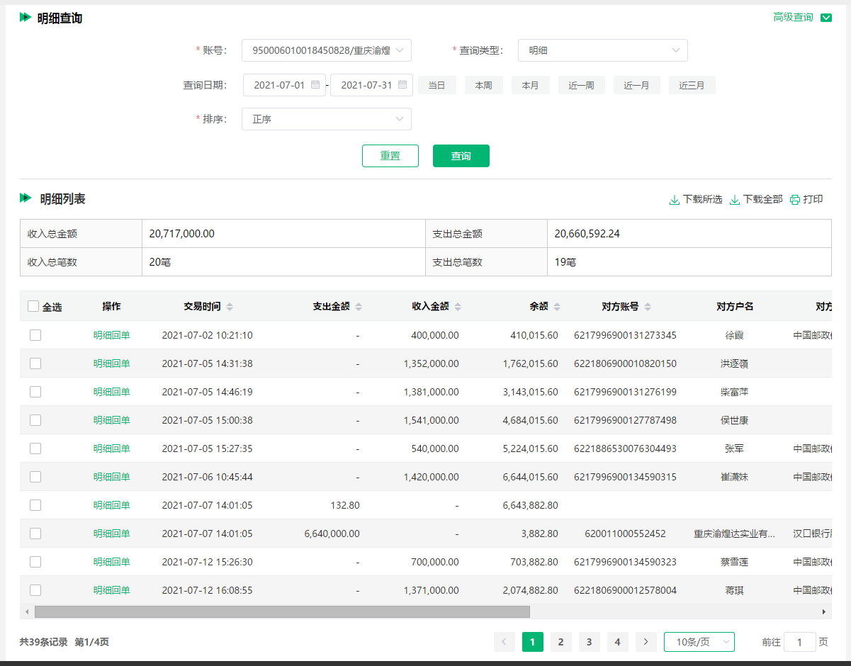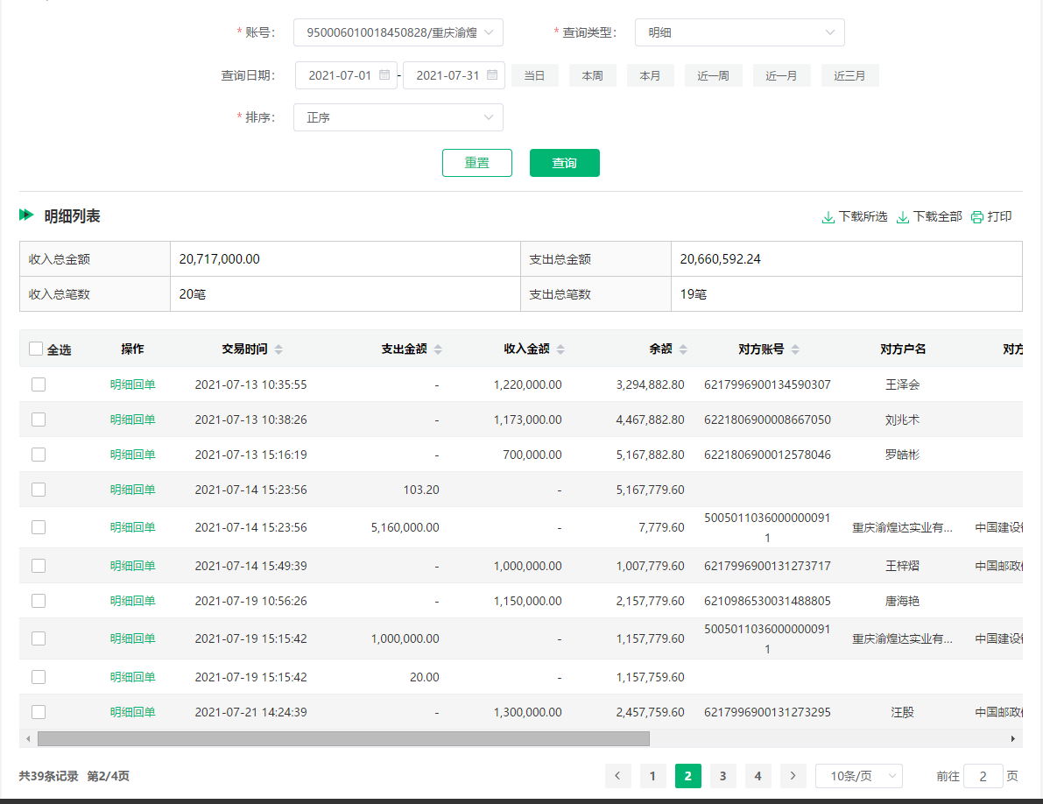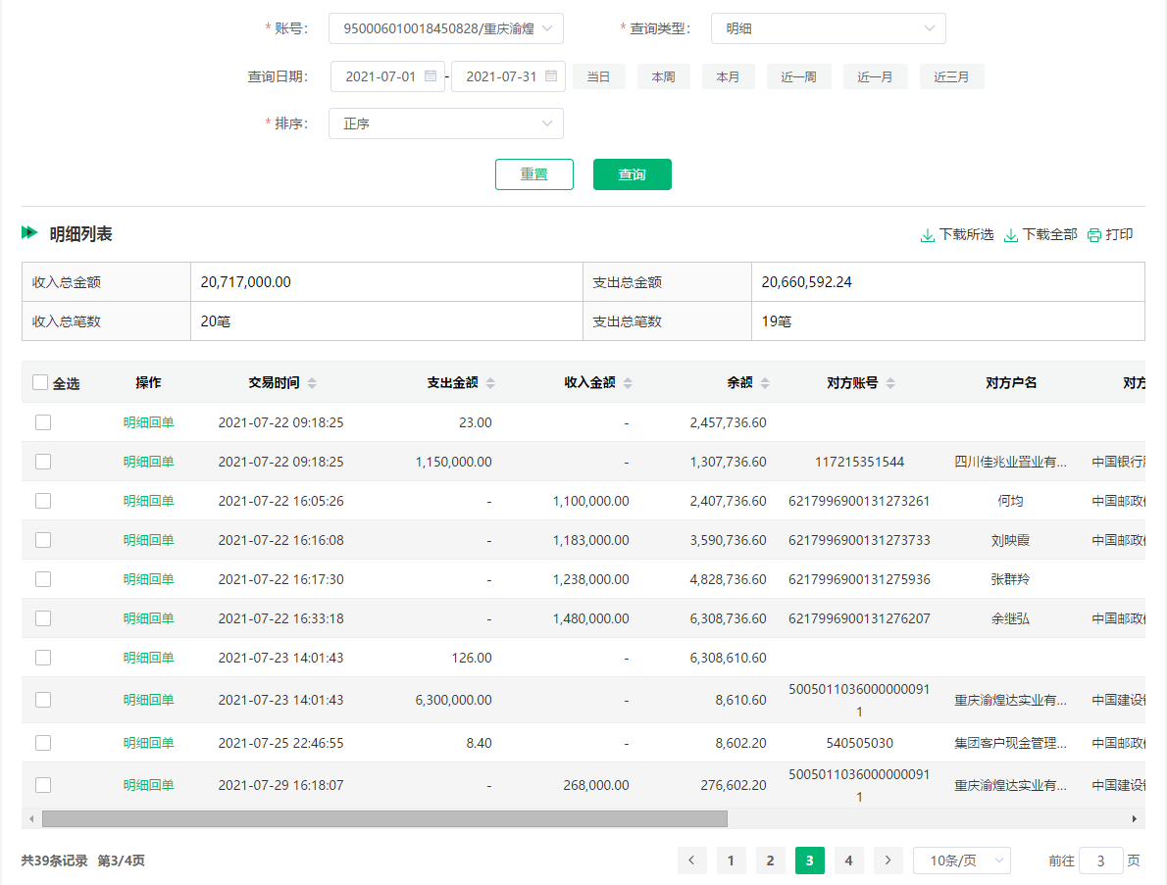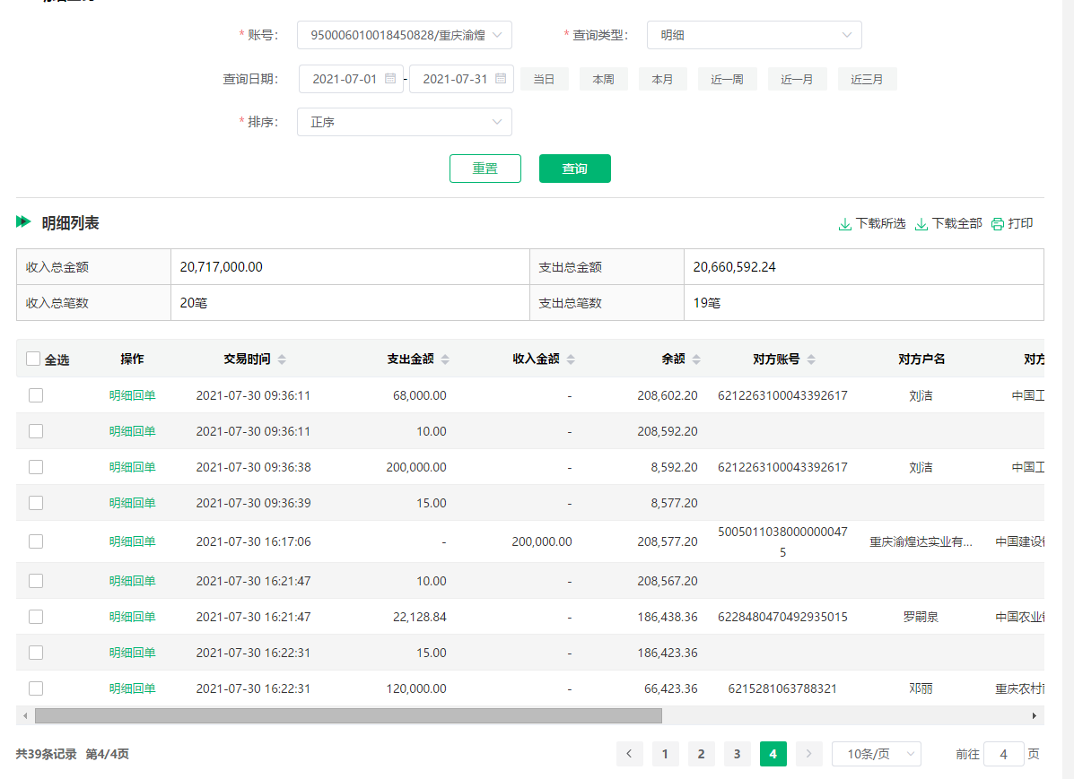
重庆农村商业银行大渡口支行（7471）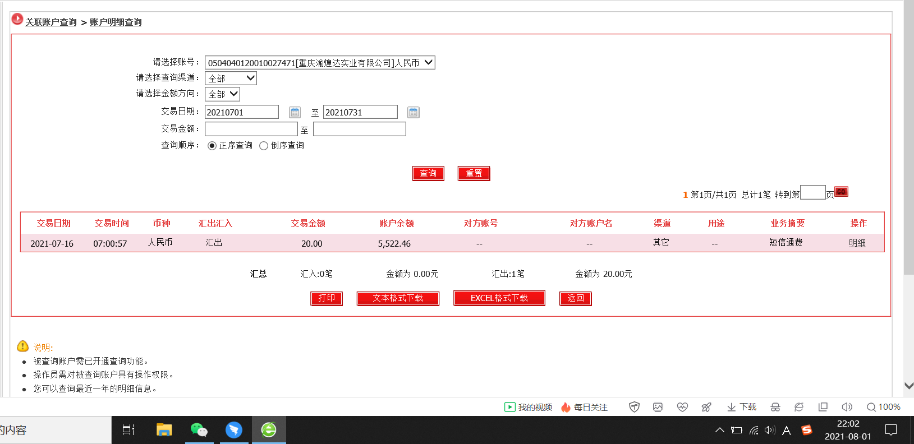
中国建设银行股份有限公司重庆大渡口建设支行（0475）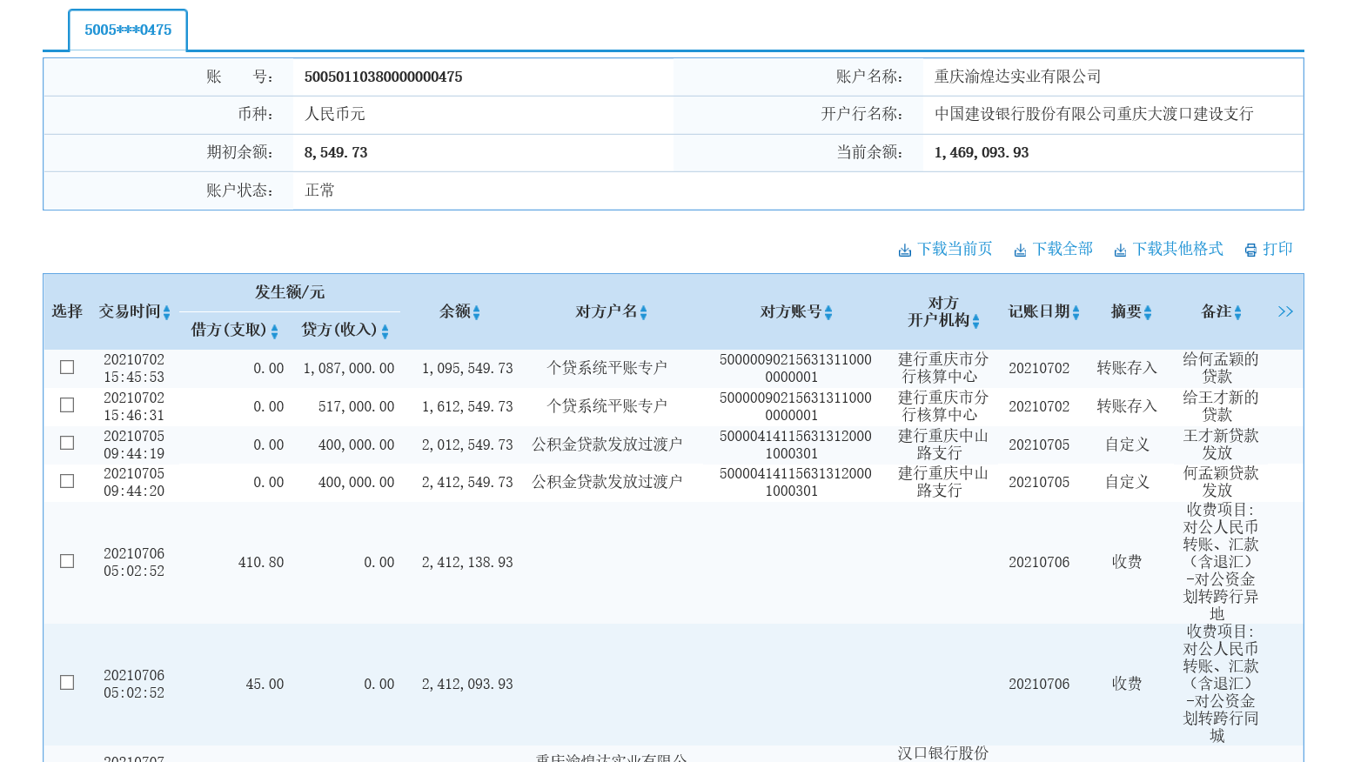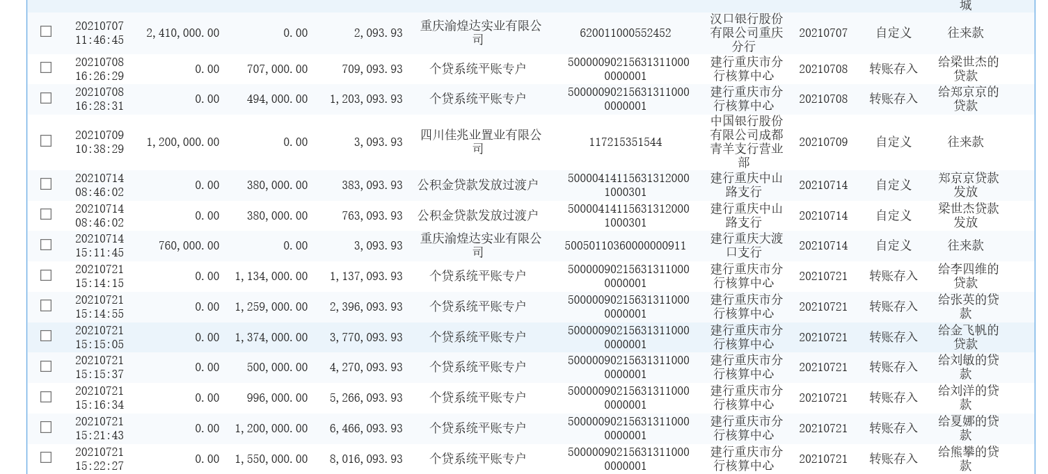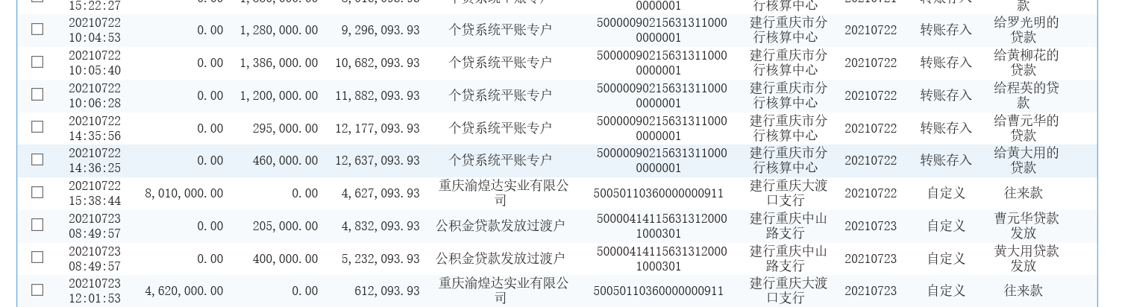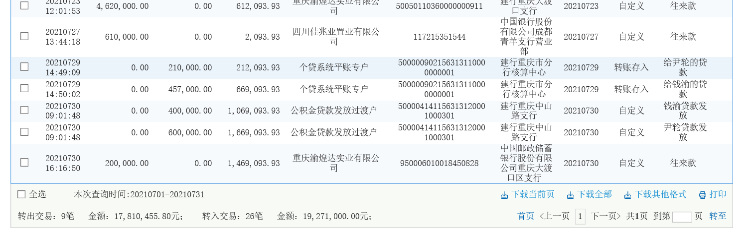
汉口银行重庆分行（2452）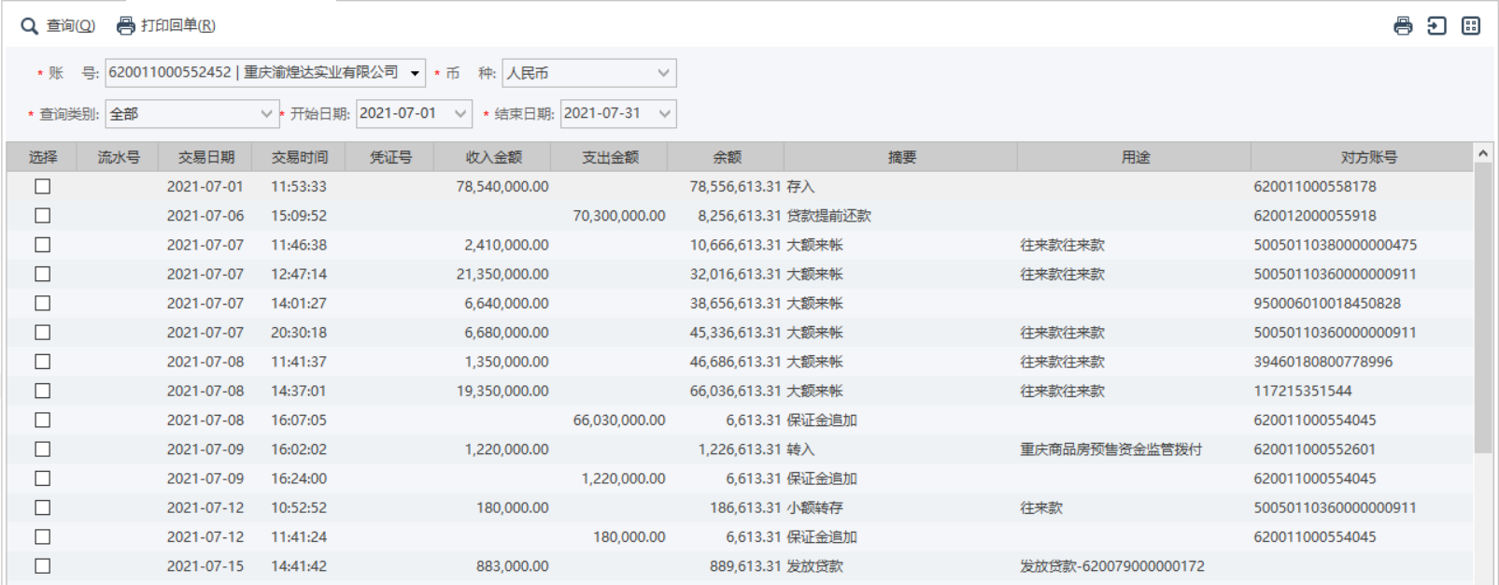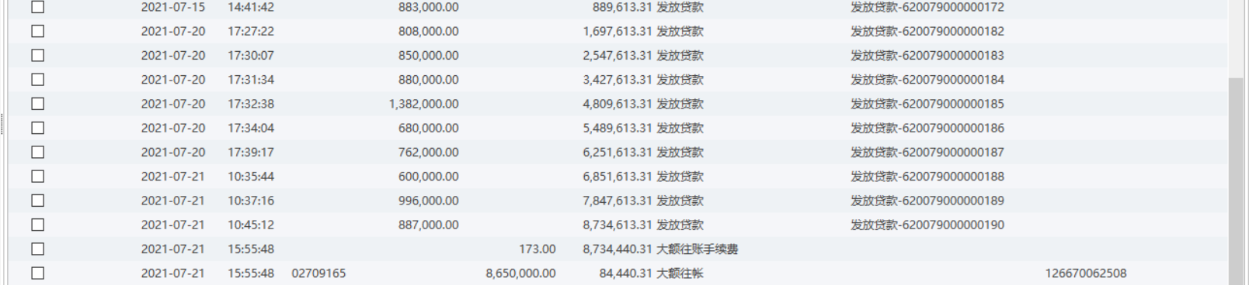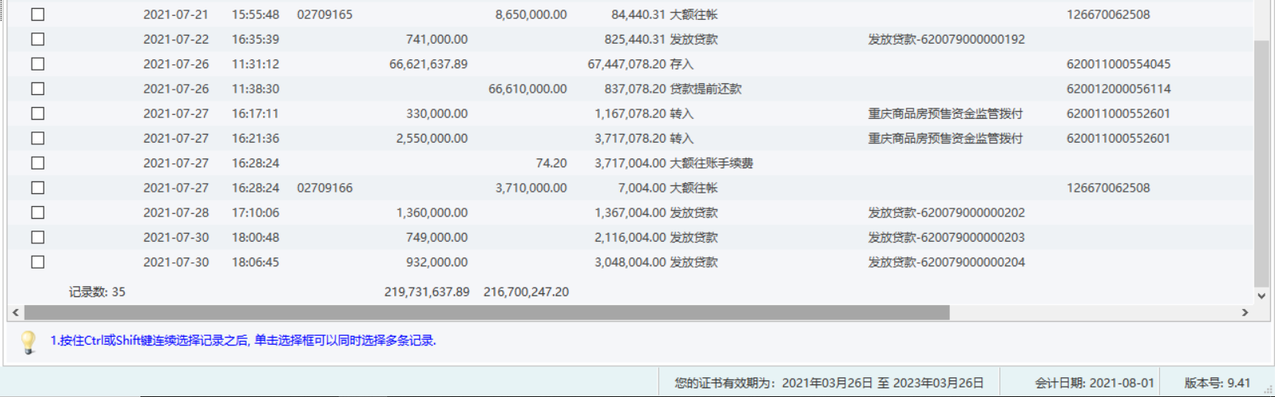
汉口银行重庆分行（2601）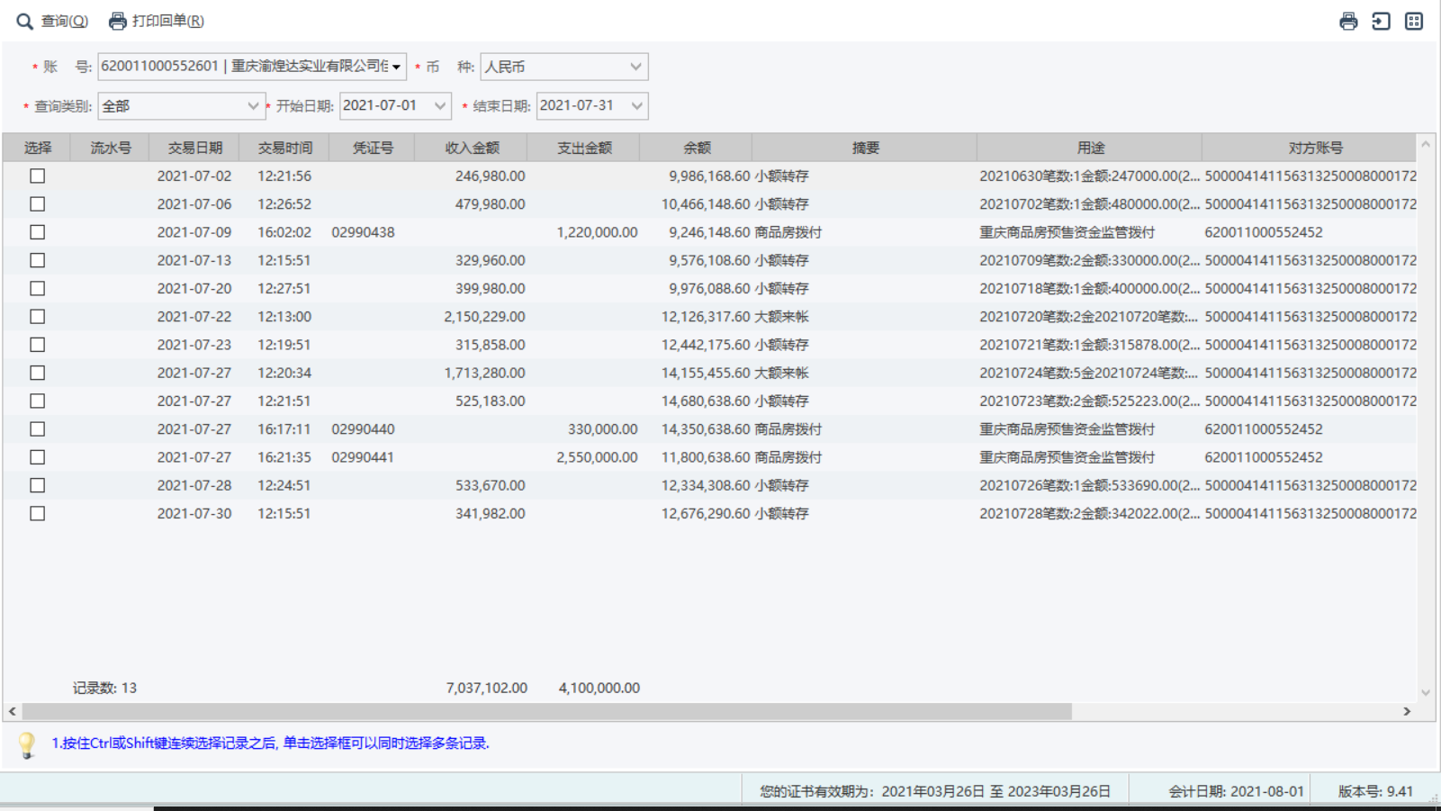
兴业银行重庆解放碑支行（2204）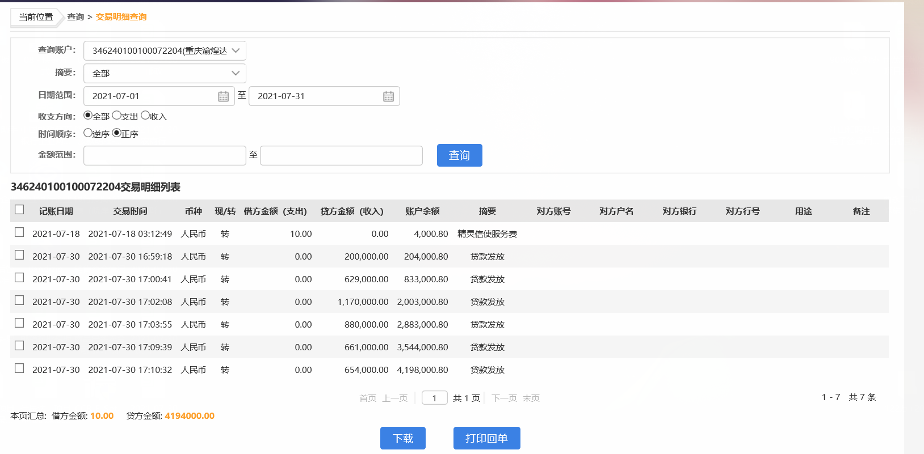
中国民生银行股份有限公司重庆分行营业部（4896）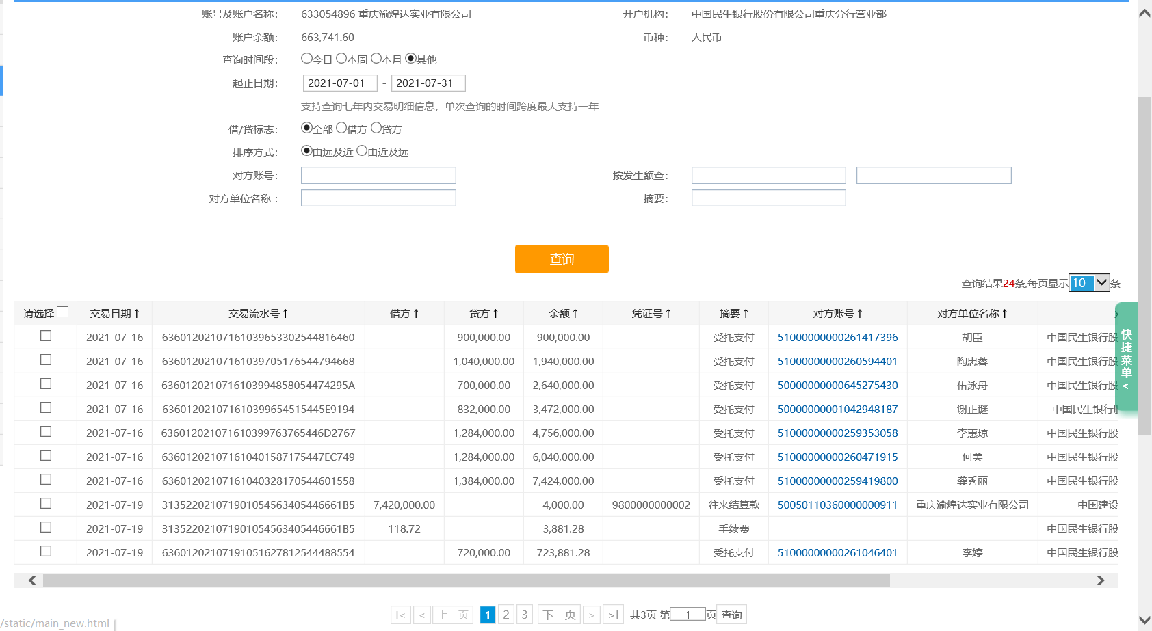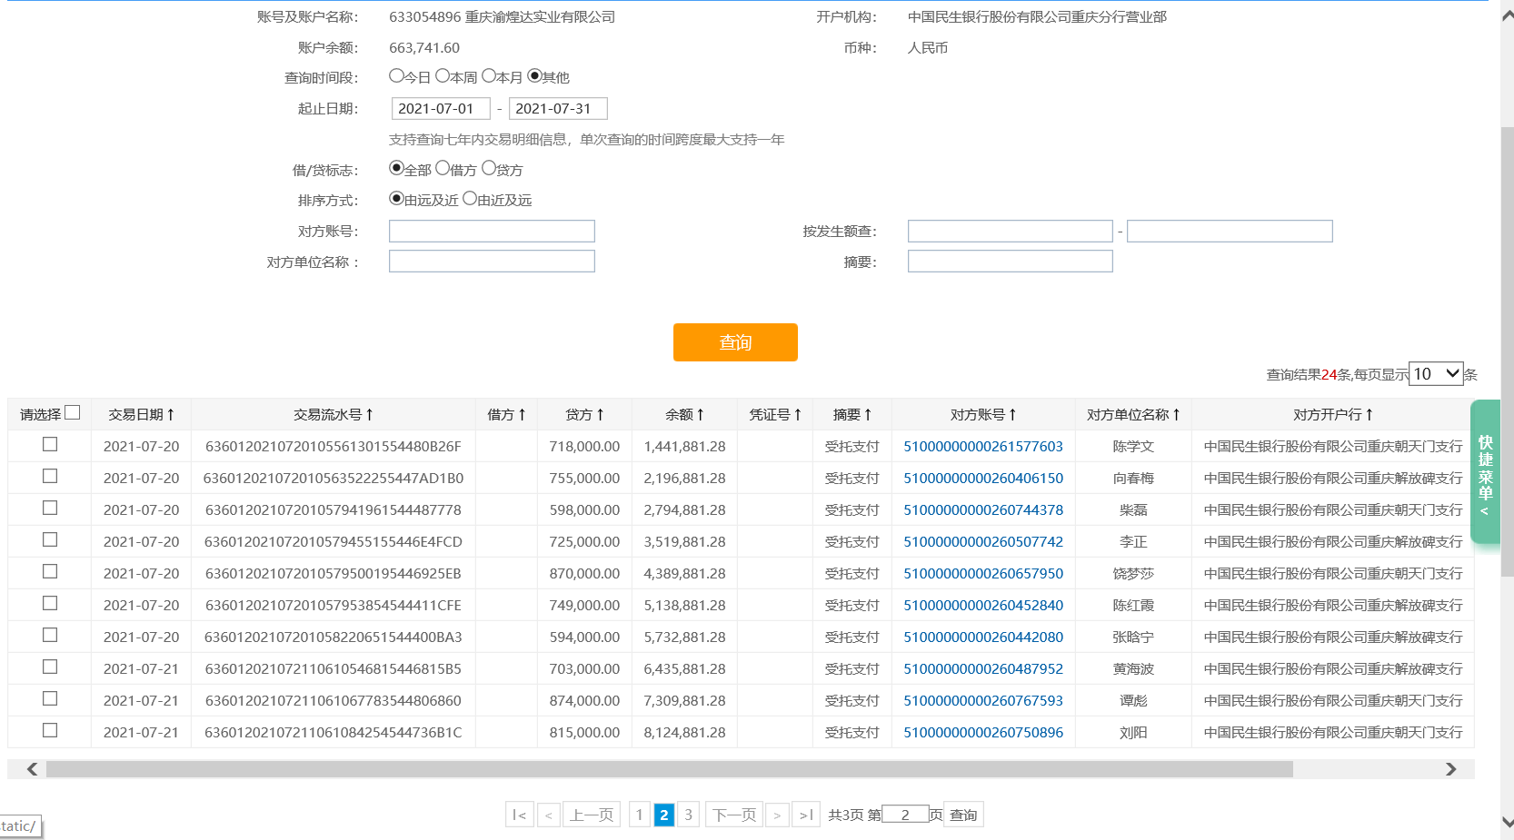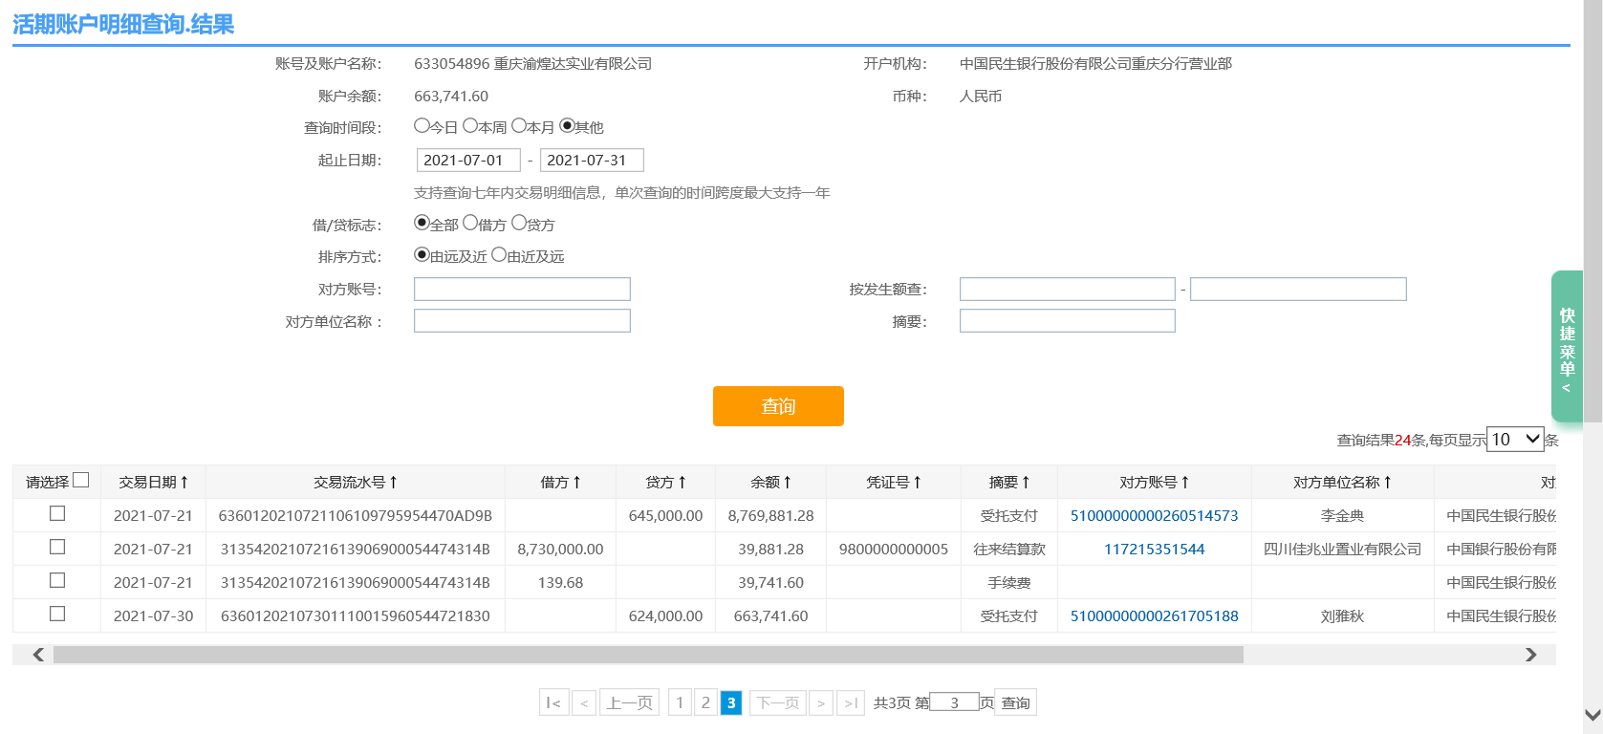
大连银行股份有限公司重庆高新支行（0049）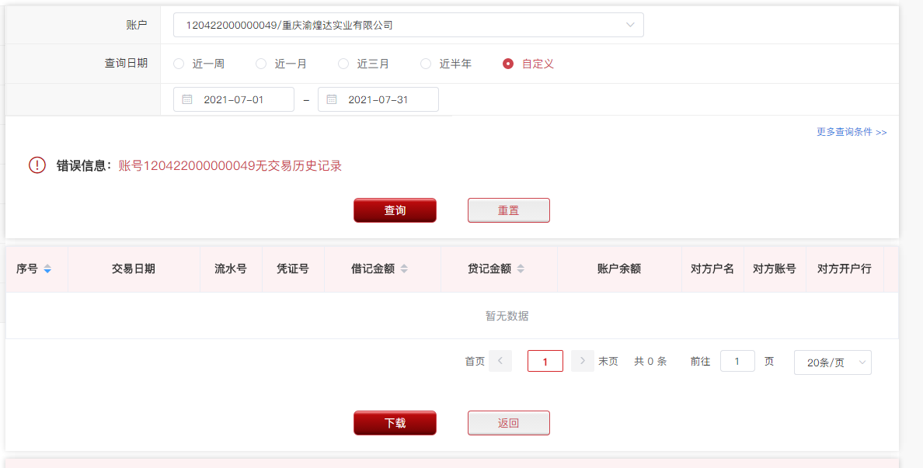
成都银行重庆璧山支行（2473）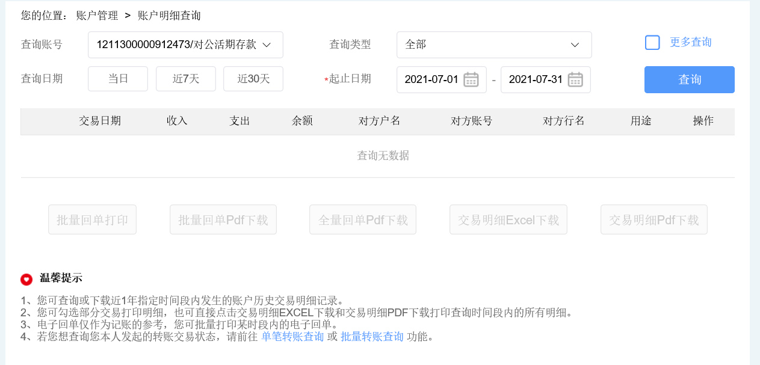

附件二：共管资料移交清单
共管资料交接清单-渝煌达发票专用章交接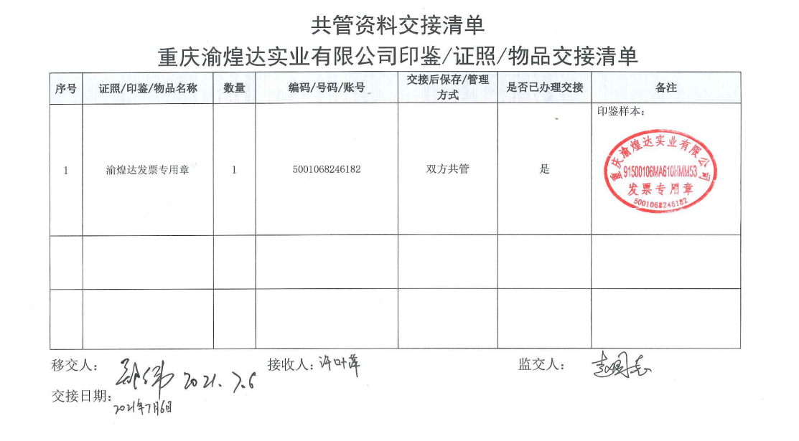
共管资料交接清单-晓岸云起2期15#楼预售许可证交接
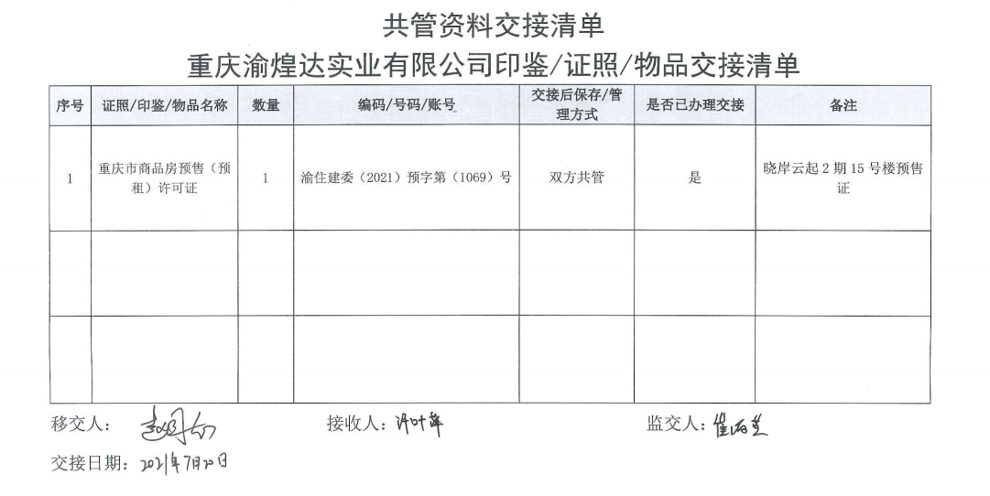
晓岸云起2期15#楼预售许可证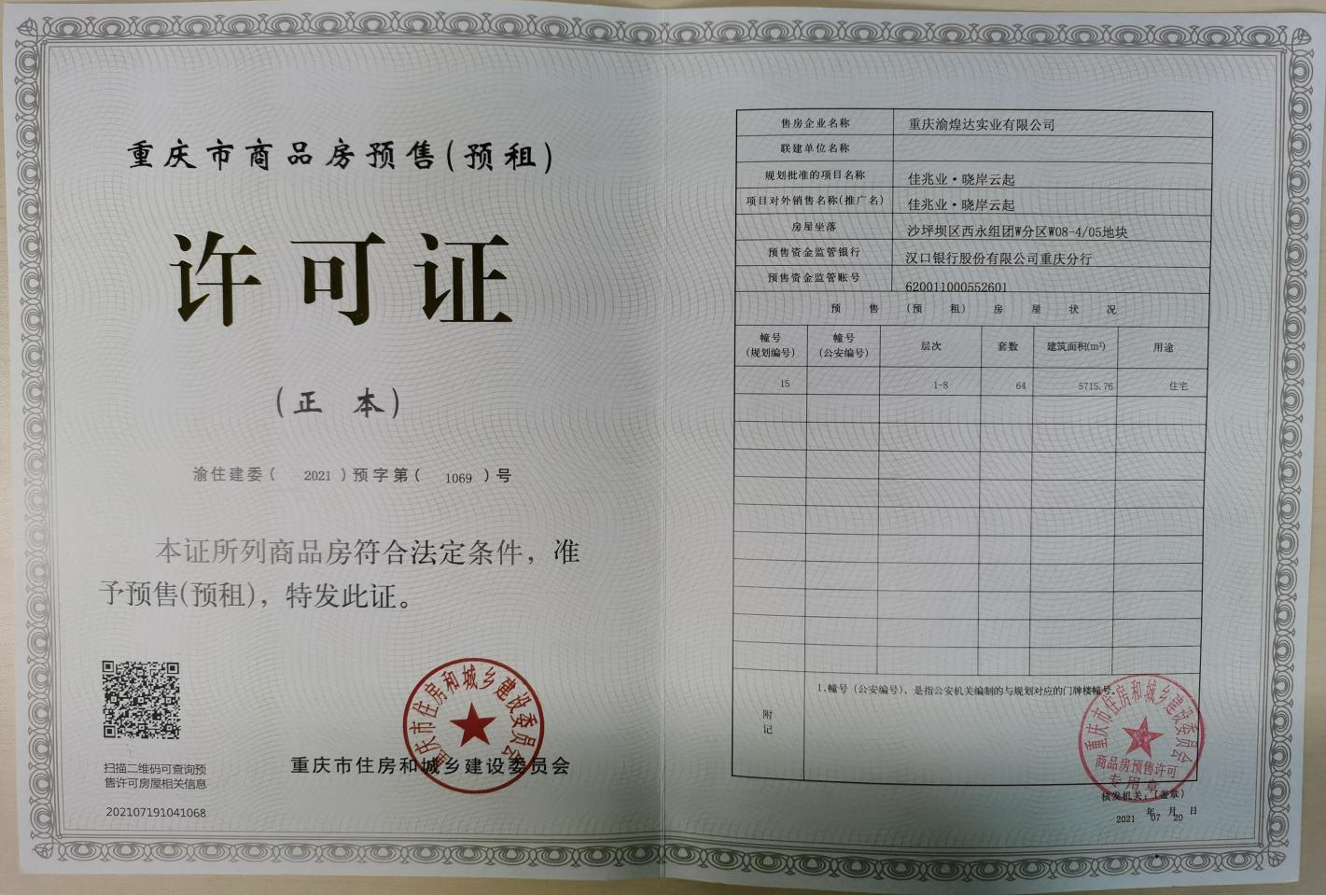
共管资料交接清单-渝煌达大连银行按揭户网银盾交接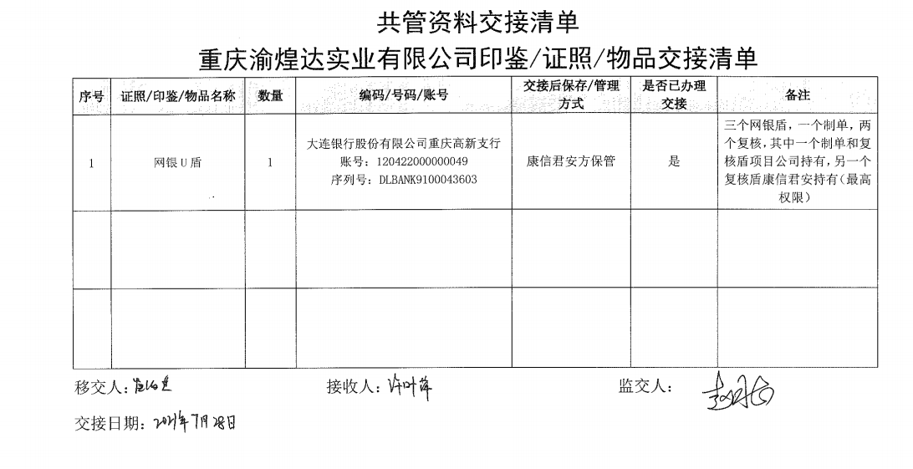
共管资料交接清单-渝煌达成都银行按揭户网银盾交接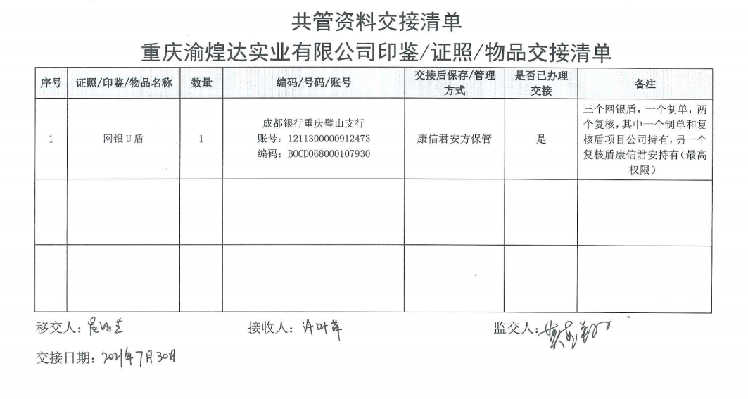

附件三：本期用印登记簿影像
项目公司印章使用登记表